Газонокосарка-робот EcoFlow Blade

Посібник користувача
V2.0

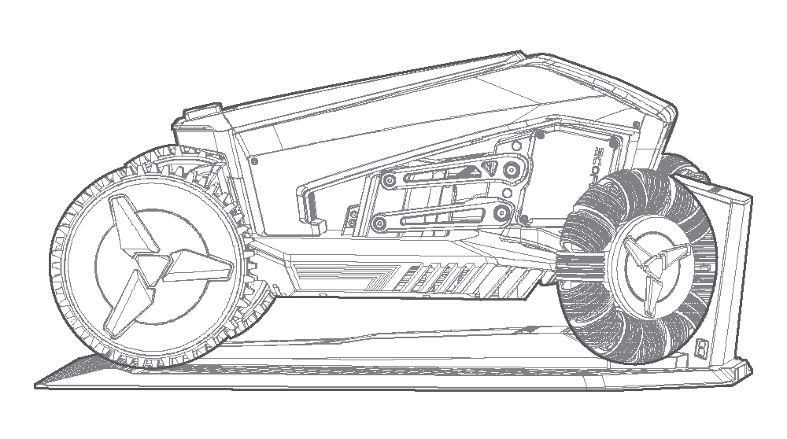

ЗАЯВА ПРО ОБМЕЖЕННЯ ВІДПОВІДАЛЬНОСТІ

Дякуємо за придбання газонокосарки-робота EcoFlow Blade (далі - "газонокосарка"). Це роботизована газонокосарка, що живиться від акумулятора. Будь-яке інше використання, чітко не описане в цьому посібнику користувача, може призвести до пошкодження автоматичної газонокосарки і може спричинити серйозні наслідки або небезпеку для користувача.
Для того, щоб правильно використовувати виріб, будь ласка, уважно прочитайте посібник користувача перед використанням виробу. Ви можете зменшити ризики, дотримуючись інструкцій і попереджень, наведених у цьому посібнику, але повністю усунути їх неможливо. Завжди носіть довгі штани та робоче взуття для власного захисту. Після прочитання цього посібника збережіть його для подальшого використання. Неналежне використання цього виробу може призвести до отримання серйозних травм вами або іншими людьми, зокрема до пошкодження виробу та матеріальних збитків. Використання вами цього виробу означає, що ви згодні з усіма умовами цього документа і розумієте його зміст. Користувач несе відповідальність за свої дії та наслідки цих дій. Компанія EcoFlow не несе відповідальності за будь-які збитки, спричинені недотриманням користувачем правил експлуатації цього виробу, зазначених у посібнику.

Відповідно до законів і нормативних вимог компанія EcoFlow залишає за собою право остаточного тлумачення цього документа і всіх документів, пов'язаних із виробом. Цей документ може бути змінений (оновлений, переглянутий або скасований) без попереднього повідомлення. Щоб отримати актуальну інформацію про виріб, відвідайте офіційний веб-сайт компанії EcoFlow

Зміст

Техніка безпеки 1
Символи та наклейки 3
Комплект поставки 4
Огляд продукту 5
Вибір місця встановлення 8
Встановлення
Встановлення GNSS-антени 10
Встановлення зарядної станції 14
Пошук сигналу та встановлення антени/зарядної станції
Завантаження програми EcoFlow 16
Пошук сигналу 16
Розташування комплекту антени 19
Розташування зарядної станції 19
Налаштування робочої зони
Перед налаштуванням 22
Робоча зона 24
Заборонені зони 27
Створення маршруту 28
Світлодіодні індикатори 28
Налаштування 30
Комплект для підмітання газону 35
Технічне обслуговування 35
Технічні характеристики 40
ПОШИРЕНІ ЗАПИТАННЯ 42

Техніка безпеки

Перед початком косіння
1. Перед початком експлуатації газонокосарки уважно прочитайте та дотримуйтесь інструкцій і попереджень, наведених у посібнику користувача.
2. Оператор несе відповідальність за нещасні випадки або небезпеку, що сталися з іншими людьми на його території.
3. Регулярно оглядайте ділянку, на якій використовується газонокосарка, і усувайте всі перешкоди.
4. НЕ ВИКОРИСТОВУЙТЕ газонокосарку, якщо будь-яка її частина пошкоджена, зношена або несправна.
5. НЕ вносьте зміни в конструкцію газонокосарки самостійно, замість цього зверніться до служби післяпродажного обслуговування.
6. Будьте обережні з усіма потенційними небезпеками, які приховані в траві.
7. Використовуйте газонокосарку при денному або гарному штучному освітленні.
8. НЕ використовуйте газонокосарку в погану погоду, наприклад, під час дощу, грози або снігопаду.
9. При підключенні джерела живлення до розетки використовуйте пристрій захисного відключення (ПЗВ) із струмом спрацьовування не більше 30 мА.
10. Для досягнення кращих результатів косіння та продовження строку служби, будь ласка, слідкуйте за тим, щоб косарка була чистою, а ножі - у справному стані. Огляд і технічне обслуговування повинні проводитися дорослою особою щотижня. Будь-які пошкоджені або зношені деталі слід замінити. НЕ виконуйте технічне обслуговування у відкритих сандалях або босоніж. Під час обслуговування газонокосарки завжди носіть довгі штани і робоче взуття.
11. Ми рекомендуємо замінювати ножі щоквартально в залежності від їх стану. Замінюйте всі три ножі та гвинти одночасно. Використовуйте тільки правильний тип гвинтів і оригінальні ножі, схвалені компанією EcoFlow. Під час заміни ножа переконайтеся, що газонокосарка повністю зупинена, і тимчасово вийміть акумулятор. Ми рекомендуємо носити щільні робочі рукавички на випадок використання гострих ножів.

Ніколи не дозволяйте дітям, особам з обмеженими фізичними, сенсорними або розумовими здібностями або з недостатнім досвідом і знаннями, а також особам, які не ознайомлені з цією інструкцією, користуватися інструментом. Місцеве законодавство може обмежувати вік оператора.
1. ПОПЕРЕДЖЕННЯ: Для підзарядки акумулятора використовуйте тільки знімний блок живлення KT180A3600500XX, що входить до комплекту поставки цього приладу.
2. Для Європейського Союзу використовуйте лише блок живлення KT180A3600500EU. Для Сполученого Королівства використовуйте блок живлення KT180A3600500BS. Для Північної Америки потрібен блок живлення KT180A3600500US, а для Австралії - KT180A3600500AU.

Під час косіння
1. НЕ піднімайте газонокосарку під час роботи.
2. НЕ дозволяйте дітям наближатися до газонокосарки або гратися з нею, коли вона працює.
3. НЕ торкайтеся ножів, що обертаються! Не кладіть руки або ноги під деталі, що обертаються, або поруч з ними.
4. Якщо під час роботи газонокосарки стався нещасний випадок або поломка, негайно натисніть кнопку STOP.
5. Під час ручного керування тримайтеся ближче до газонокосарки та постійно зберігайте рівновагу. Завжди носіть довгі штани та робоче взуття.
6. Не бігайте під час роботи з косаркою або її периферійними пристроями.
7. У разі виникнення незвичних вібрацій вимкніть косарку, покладіть її на рівну поверхню приблизно на 30 секунд, а потім знову ввімкніть. Якщо проблема не зникає, зверніться до нашого авторизованого сервісного центру.
8. Перед чищенням, ремонтом або оглядом газонокосарки переконайтеся, що вона повністю зупинилася і акумулятор вийнято.
9. Якщо пристрій не використовується протягом тривалого часу, вийміть акумуляторну батарею. Зберігайте газонокосарку в закритому приміщенні в прохолодному і сухому місці.
1. Під час косіння на громадському газоні, будь ласка, встановіть навколо робочої зони попереджувальний знак з написом Увага! Автоматична газонокосарка! Тримайтеся подалі від газонокосарки! Бережіть дітей!
2. НЕ використовуйте виріб або його периферійні пристрої з несправними захисними кожухами/екранами або без захисних пристроїв, а також якщо кабель пошкоджений або зношений.
3. Якщо під час використання пошкоджено або заплутано кабель джерела живлення або подовжувач, від'єднайте джерело живлення від розетки та розплутайте його. Щоб уникнути нещасного випадку, при від'єднанні джерела живлення від розетки тягніть за корпус вилки, а не за шнур. Зверніться до нашої служби післяпродажного обслуговування і попросіть професійного фахівця відремонтувати або замінити кабель, якщо це необхідно.
4. НЕ модифікуйте та не розбирайте акумулятор самостійно. За необхідності зверніться за допомогою до нашої служби післяпродажного обслуговування або до професійного фахівця.
5. Акумуляторна батарея містить електроліти. Якщо електроліти потрапили на шкіру, негайно змийте їх водою з милом. У разі потрапляння в очі зверніться за медичною допомогою і негайно промийте очі великою кількістю води протягом щонайменше 15 хвилин, не розтираючи їх.

Утилізація
1. Цей виріб містить елементи живлення, які містять небезпечні хімічні речовини, тому їх не можна викидати у звичайні сміттєві баки. Для отримання детальної інформації, будь ласка, дотримуйтесь місцевих законів і правил щодо переробки та утилізації акумуляторів. Якщо можливо, повністю розрядіть акумулятор цього виробу перш ніж викидати його у спеціальний контейнер для утилізації акумуляторів.
2. Якщо акумулятор неможливо повністю розрядити через несправність виробу, не викидайте його безпосередньо у відро для утилізації акумуляторів. Для подальшої переробки зверніться до професійної компанії, що займається переробкою акумуляторів.
3. Після надмірної розрядки акумулятор не буде функціонувати. Будь ласка, утилізуйте його належним чином.

 | ПОПЕРЕДЖЕННЯ - Перед початком роботи з пристроєм прочитайте інструкцію з експлуатації. | 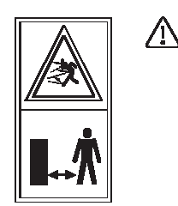 | ПОПЕРЕДЖЕННЯ - Під час роботи тримайтеся на безпечній відстані від пристрою.
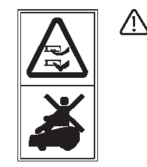 | ПОПЕРЕДЖЕННЯ - Не катайтеся на газонокосарці. |  | Тримайте руки та ноги подалі від обертових ножів.
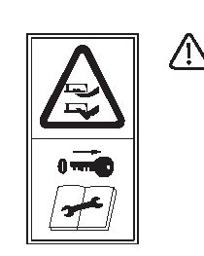 | ПОПЕРЕДЖЕННЯ - Перед виконанням робіт або підняттям пристрою, зніміть блокувальний пристрій (під блокувальним пристроєм мається на увазі акумуляторна батарея).  *Переконайтеся, що акумулятор вийнято перед виконанням робіт або підняттям пристрою.
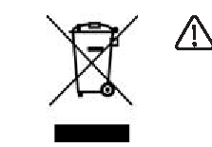 | ПОПЕРЕДЖЕННЯ - Не дозволяється утилізувати цей виріб як звичайні побутові відходи. Переконайтеся, що виріб утилізується відповідно до місцевих законодавчих вимог.
 | Цей виріб відповідає чинним директивам ЄС. |  | SMPS (імпульсний блок живлення)
 | Прилад класу II |  | Рівень ефективності
 | Прилад класу IIІ |  | Постійний струм
 | SMPS із захисним розділовим трансформатором (вбудованим або не вбудованим), що захищає від короткого замикання | 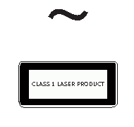 | Змінний струм  ЛАЗЕРНИЙ ВИРІБ КЛАСУ 1. Відповідає вимогам 21 CFR 1040.10 і 1040.11, за винятком відповідності стандарту IEC60825-1 Ed.3, як описано в Laser Notice № 56 від 8 травня 2019 року.

Комплект поставки
Будь ласка, зв'яжіться з нашою службою підтримки, якщо будь-які компоненти відсутні або мають дефекти.
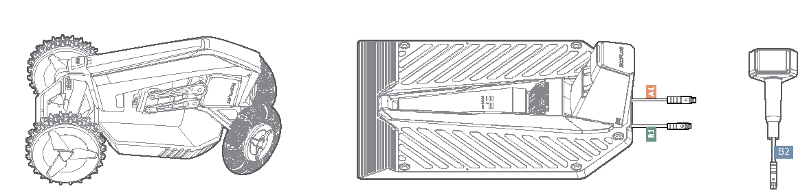

EcoFlow Blade Зарядна станція
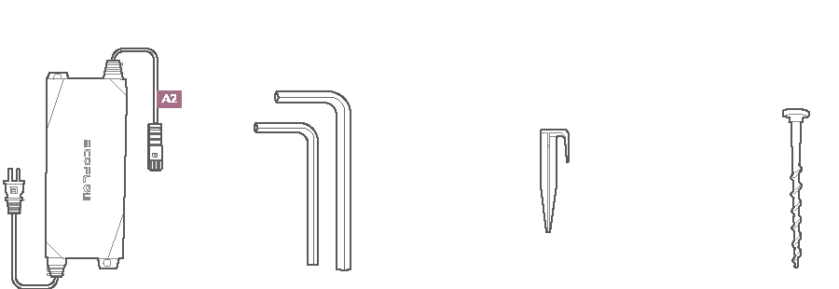
Адаптер живлення | Шестигранний ключ | Фіксатор для кабелю (скорочено - фіксатор) | Саморіз для зарядної станції (скорочено - саморіз)

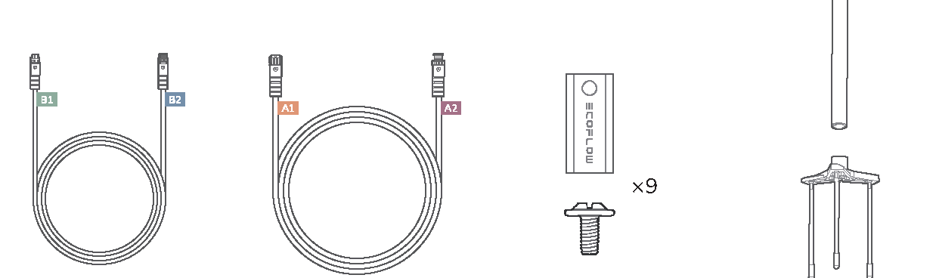
Подовжувач антени (скорочено - подовжувач) | Кабель живлення | Комплект аксесуарів (запасний ніж x9) M4 x 8 (x 9)) | Комплект GNSS-антени
Будь ласка, не видаляйте наклейки з написом "A1/B1/A2/B2". Збережіть їх для подальшого використання.

Огляд продукту
EcoFlow Blade

Задня частина Передня частина
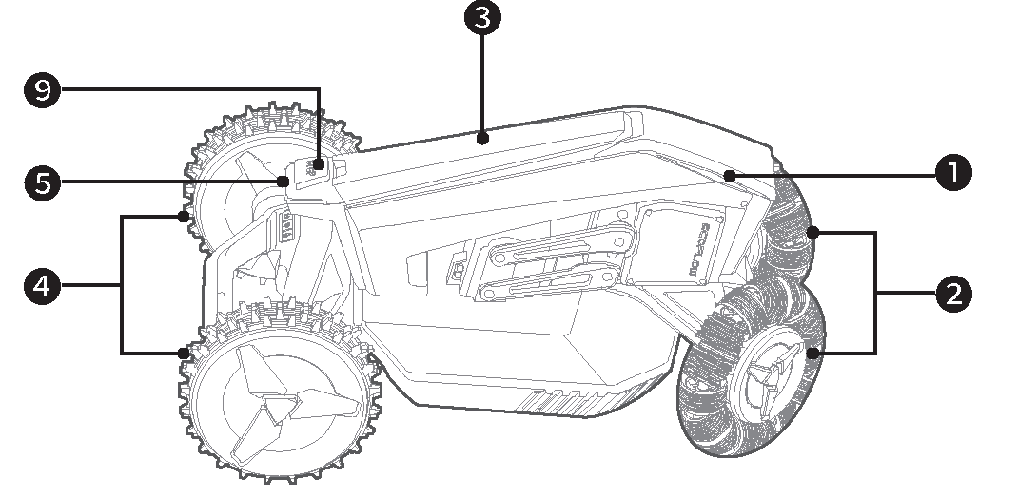
Рис. 1 Вид збоку на ніж EcoFlow

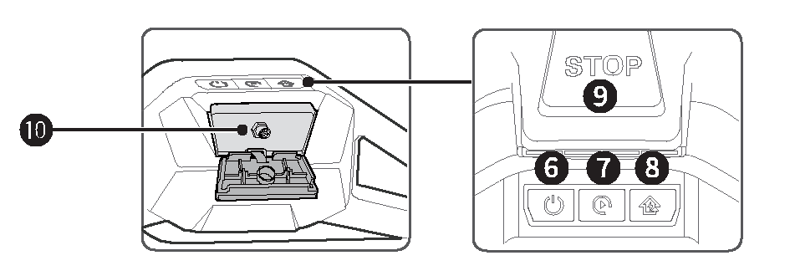
Передня частина

1. Фара | 3. Кришка відсіку акумулятора
2. Переднє колесо (універсальне)

Задня частина

4. Заднє колесо (ведуче) | 8. Кнопка перезарядки
5. Задня фара | 9. Кнопка зупинки
6. Кнопка живлення | 10. Порт для підключення газонокосарки
7. Кнопка запуску

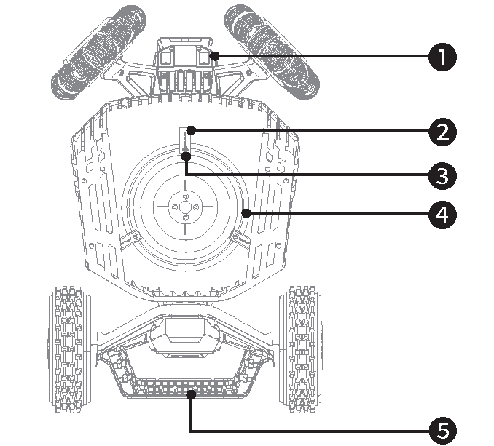

1. Контакти для заряджання
2. Ніж (x3)
3. M4 x 8 (x3)
4. Диск ножа
5. Ручка

Рис. 2 Вид знизу на EcoFlow Blade
1. Ножі та M4x8 попередньо встановлені на диск, набір аксесуарів призначений для запасного використання.
2. Переконайтеся, що газонокосарка повністю вимкнена, перш ніж перевернути її.

Зарядна станція та GNSS-антена
Комплект GNSS антени
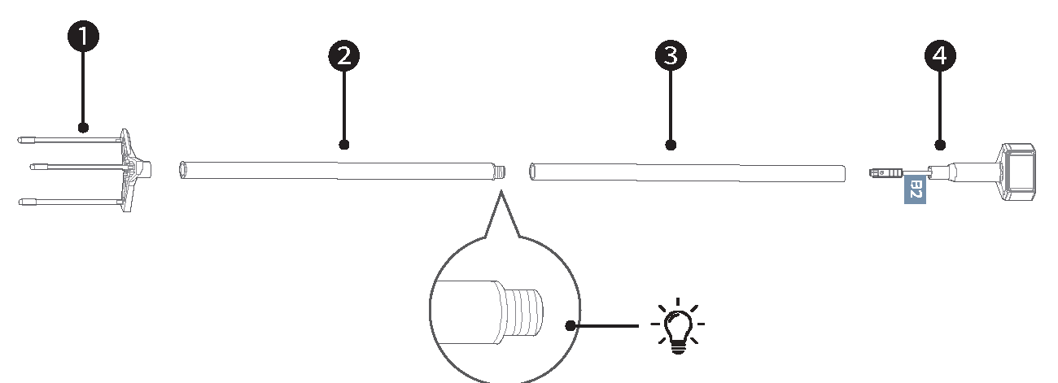
Зверніть увагу, що трубка 1 має два різні кінці
Рис. 3 Комплект GNSS антени

1.вилка 2.трубка антени 1 3.трубка антени 2 4.антена

Зарядна станція
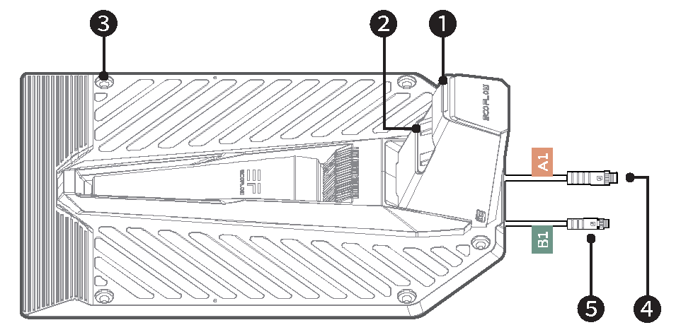
Рис. 4 Зарядна станція
1. Світлодіодний індикатор
2. Контакти для заряджання
3. Отвори для саморізів
4. Роз'єм для подовжувача
5. Роз'єм для кабелю живлення

Вибір місця встановлення

Для покращення продуктивності не розміщуйте GNSS-антену або зарядну станцію в рожевих зонах, зображених нижче.
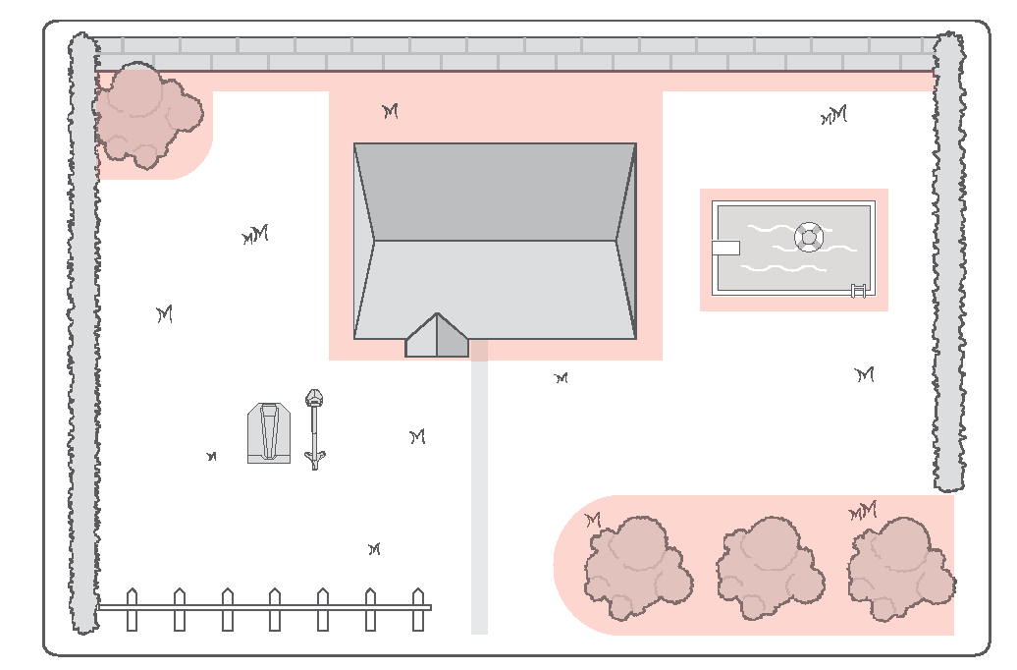
Рис. 5 Не рекомендовані зони

1. Не розміщуйте антену або зарядну станцію між стінами. | 2. Не тримайте антену або зарядну станцію під деревами.

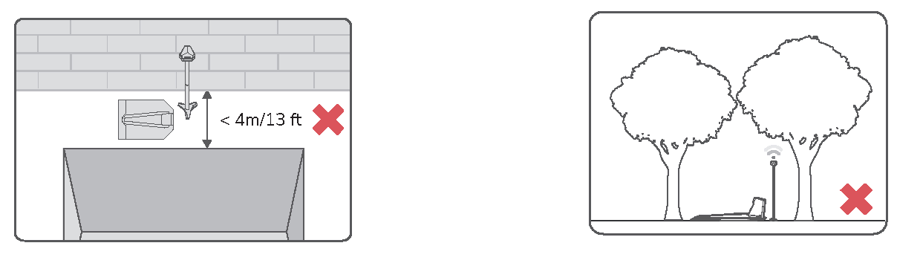
3. Тримайте антену/зарядну станцію на відстані щонайменше 2 м від сусідніх будинків/стін. | 4. Тримайте антену/зарядну станцію подалі від води.

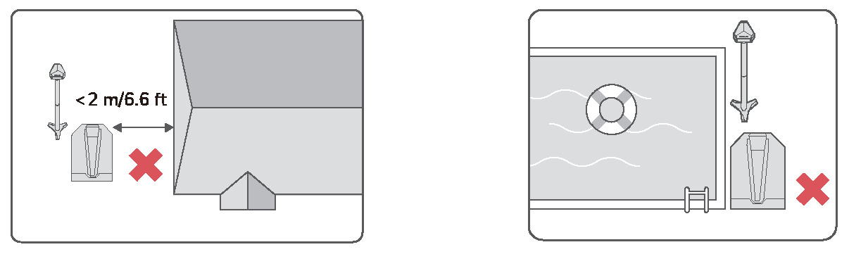
5. Розташовуйте зарядну станцію на рівній поверхні або під нахилом менше 5°.
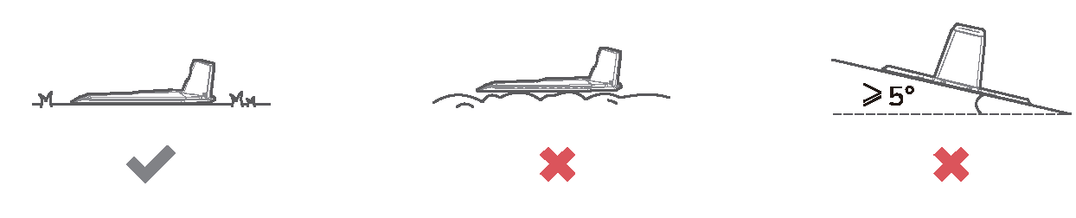

Встановлення

Встановлення GNSS-антени

Існує кілька способів встановлення антени, ось два найпоширеніші варіанти для ознайомлення.

Варіант 1

1 Приєднайте трубку 1 до вилки, а потім приєднайте трубку 2 до трубки 1. | 2 Просуньте подовжувач крізь трубки.
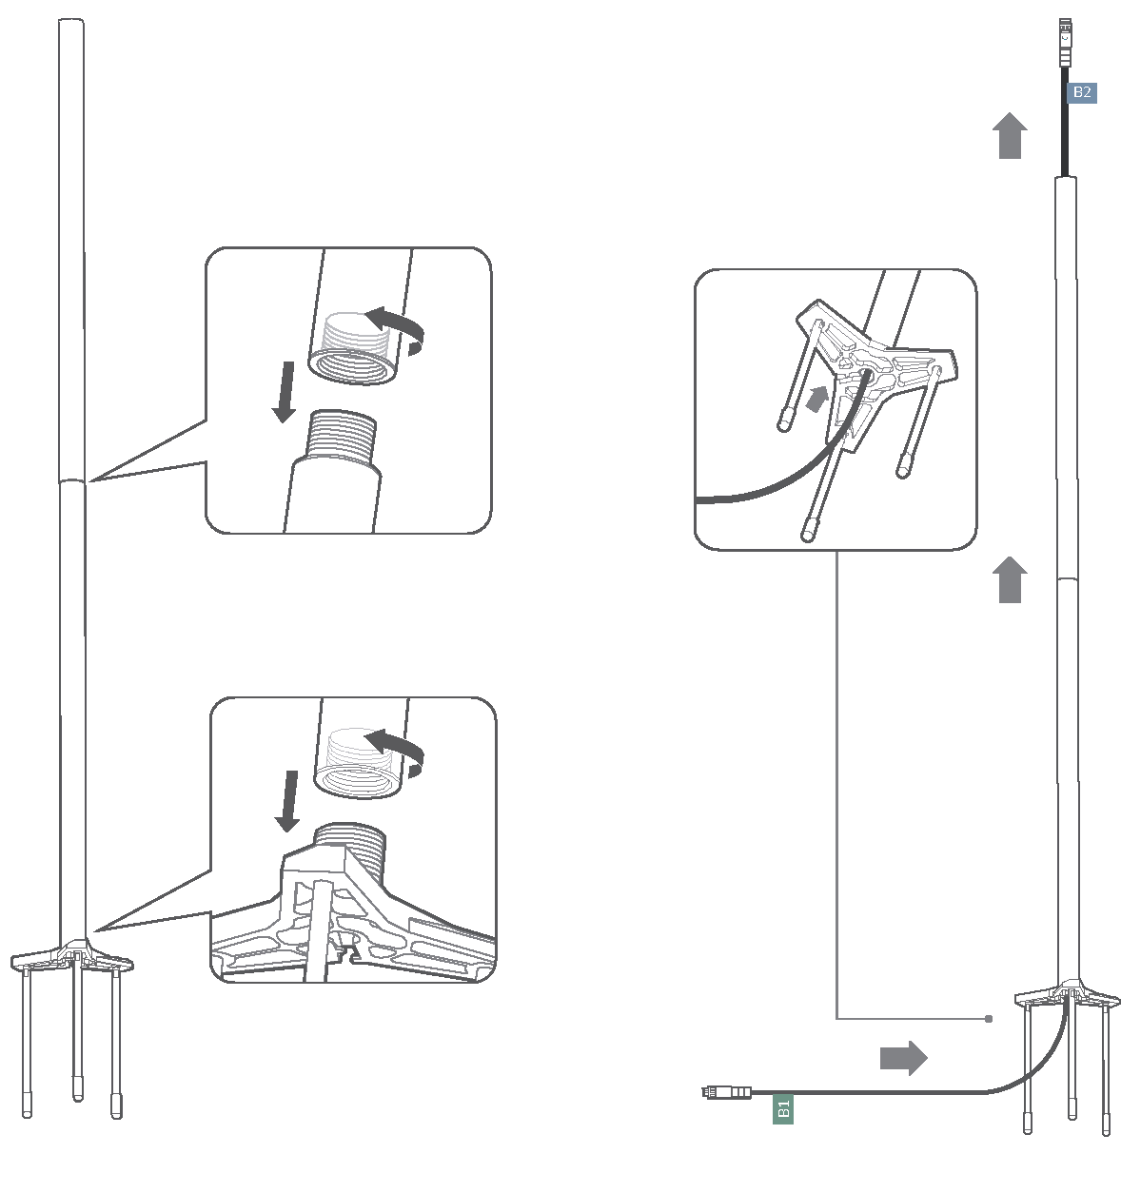

Варіант 2

1 Приєднайте трубку 1 до вилки, а потім протягніть подовжувач через трубку 1. | 2 Приєднайте трубку 2 до трубки 1, а потім протягніть подовжувач через трубку 2.

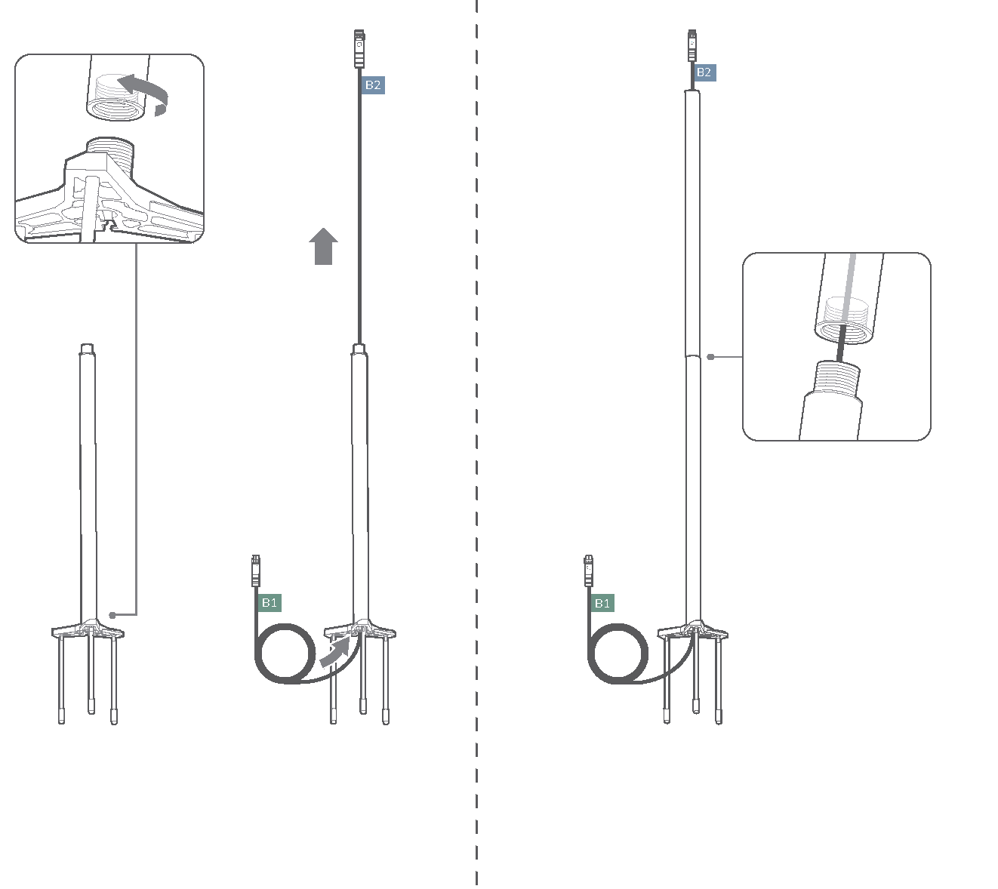

3. Підключіть антену до подовжувача та закріпіть роз'єми.
4. Закріпіть антену та трубку 2.

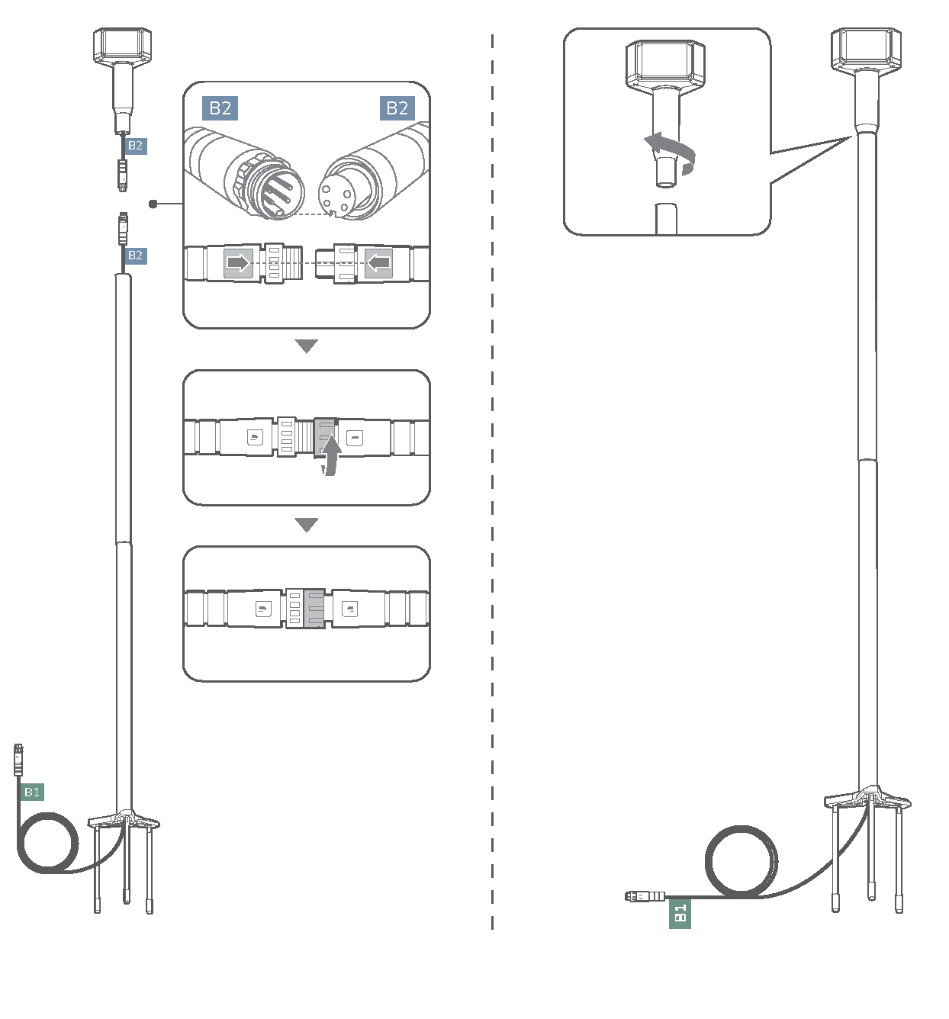

Будь ласка, ретельно вирівняйте виїмку на антені з пазом подовжувача.

5. Закріпіть подовжувач у пазу в нижній частині вилки.
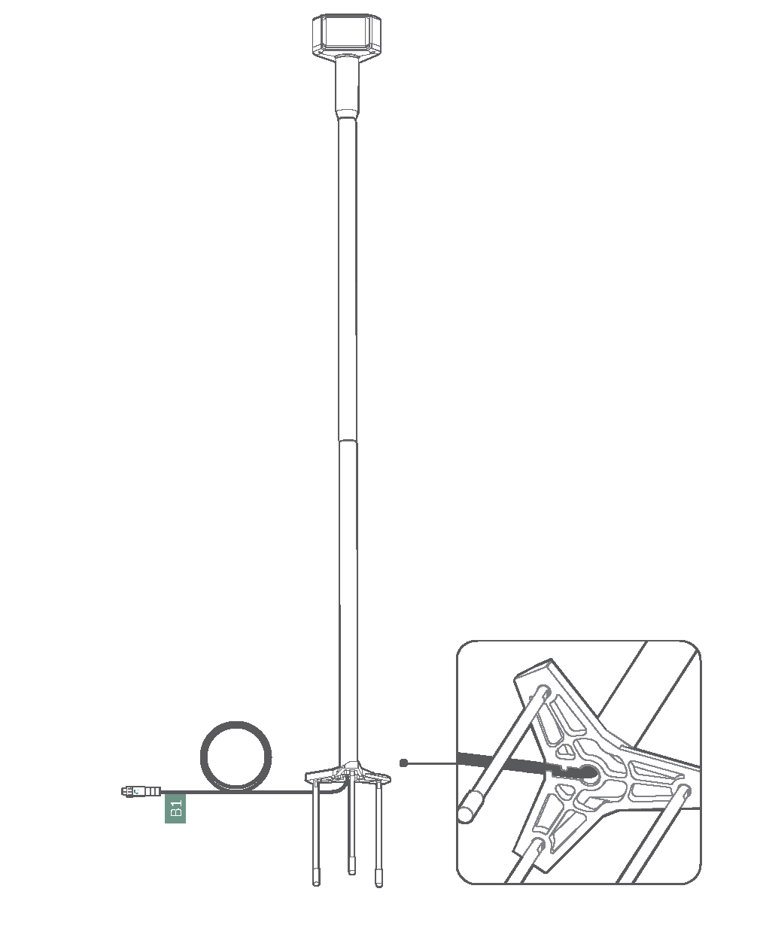
Не вставляйте комплект антени в землю, поки не встановите належний супутниковий сигнал.

Встановлення зарядної станції

- Підключіть подовжувач до зарядної станції.

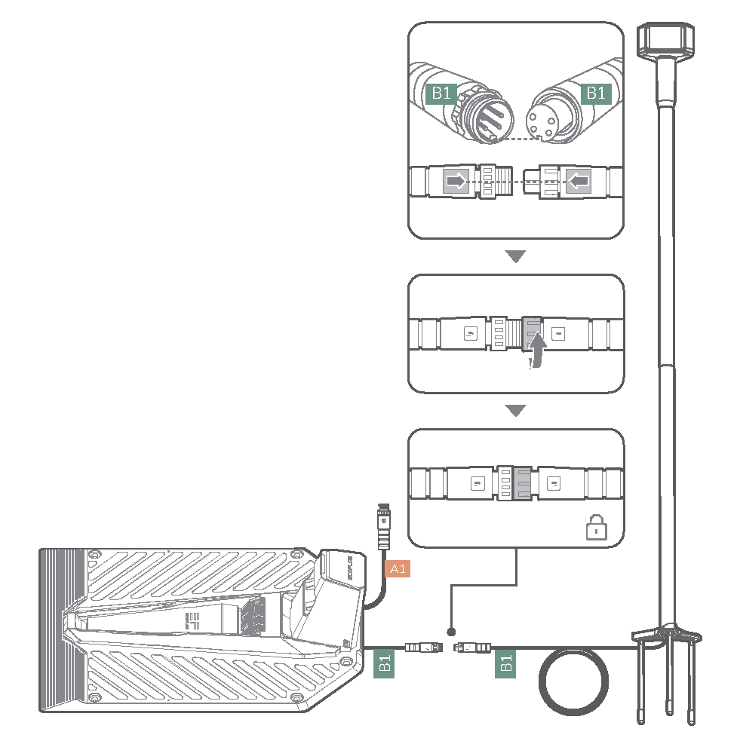

Щільно закріпіть роз'єми кабелю, щоб запобігти розхитуванню кабелю під час використання.

2. Підключіть кабель живлення до зарядної станції.

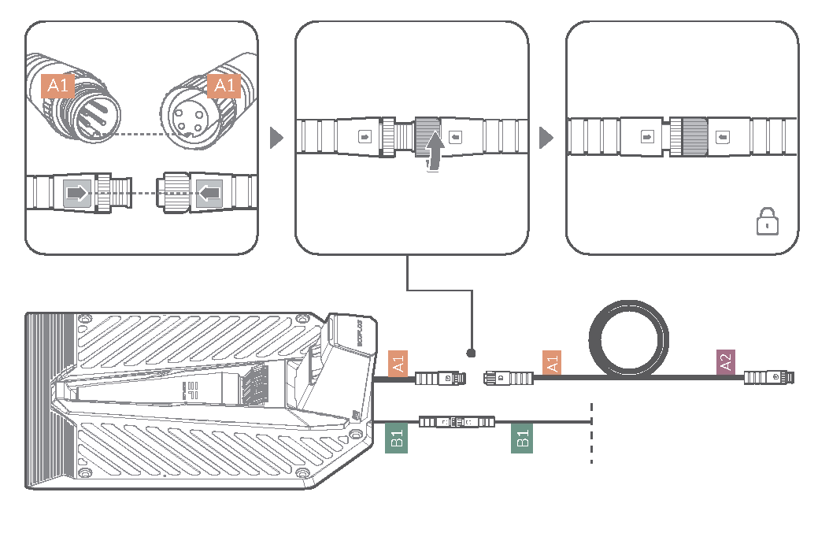

3. Підключіть кабель живлення до адаптера живлення.
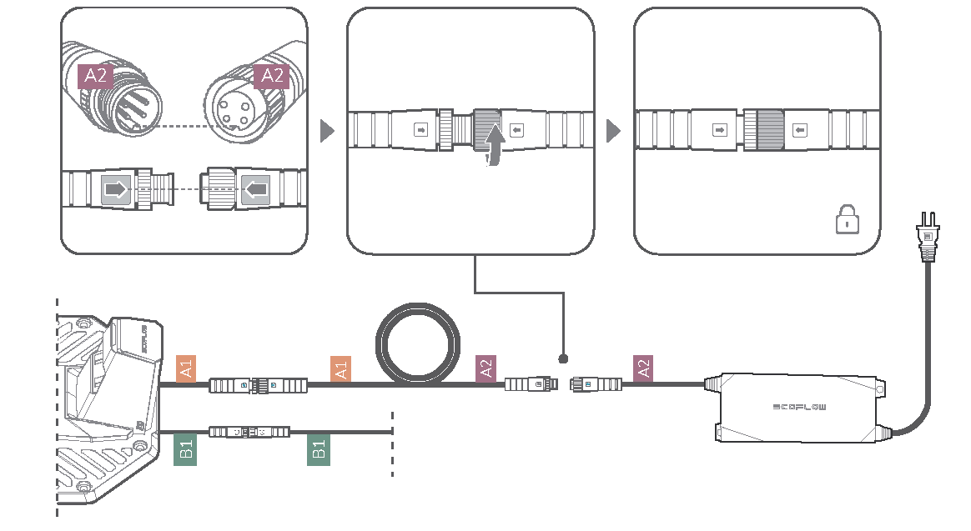
4. Підключіть адаптер живлення.

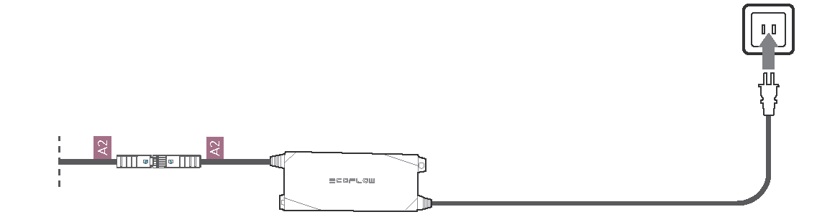
Рекомендації щодо розміщення адаптера живлення
1. Подалі від дощу або прямих сонячних променів.
2. У добре провітрюваному місці.
3. На висоті не менше 30 см (1 фута) над землею.
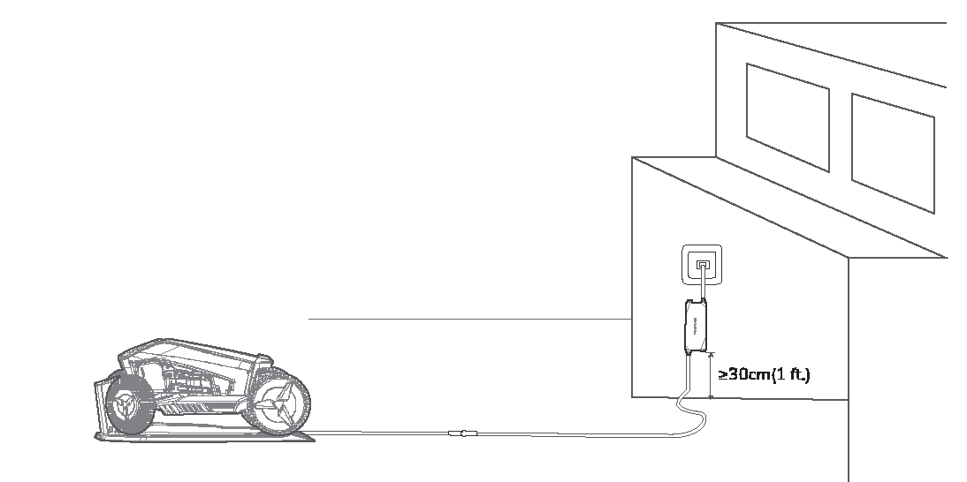

Пошук сигналу та встановлення антени/зарядної станції

Завантаження програми EcoFlow

Керуйте, контролюйте та налаштовуйте свій EcoFlow Blade на відстані за допомогою програми EcoFlow App. Завантажуйте за посиланням: https://download.ecoflow.com/app

Політика конфіденційності
Використовуючи Продукти, Програми та Сервіси EcoFlow, ви погоджуєтесь з Умовами використання та Політикою конфіденційності EcoFlow, які доступні у розділі «Про нас» на сторінці «Користувач» у програмі EcoFlow або на офіційному веб-сайті EcoFlow за адресою https://ecoflow.com/pages/terms-of-use та https://ecoflow.com/pages/privacy-policy.

Рис. 6 Програма EcoFlow

Пошук сигналу
1. Зніміть наклейку, прикріплену до передньої частини газонокосарки.
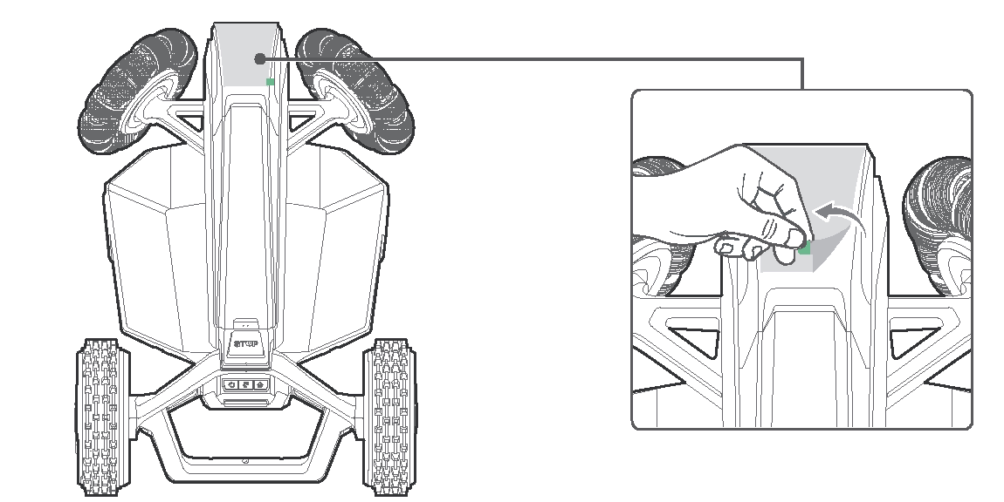

2. Помістіть газонокосарку на зарядну станцію, і вона автоматично увімкнеться.
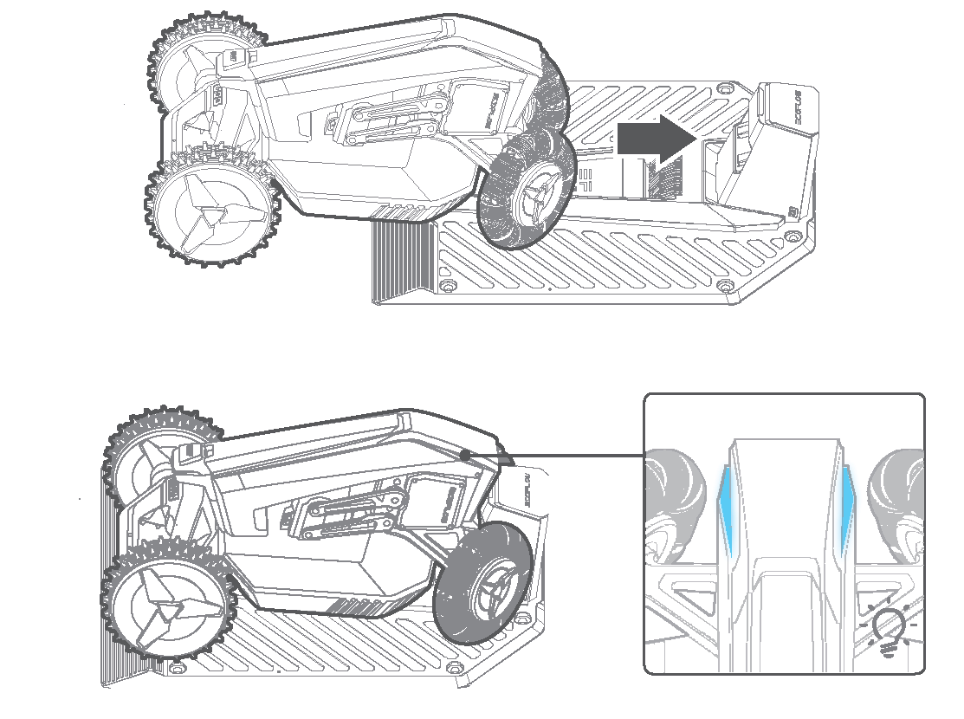
3) Увійдіть у програму та переконайтеся, що ви виконали крок 1 «Зберіть виріб».

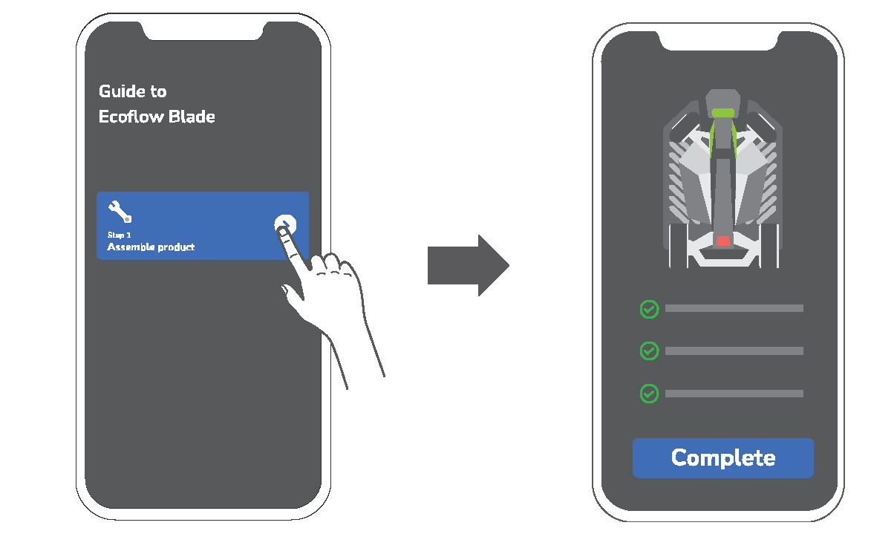

4. Після кроку 1 виберіть "Шукати пристрій за супутниковим сигналом позиціонування" і дотримуйтесь інструкцій, щоб "почати пошук сигналу".
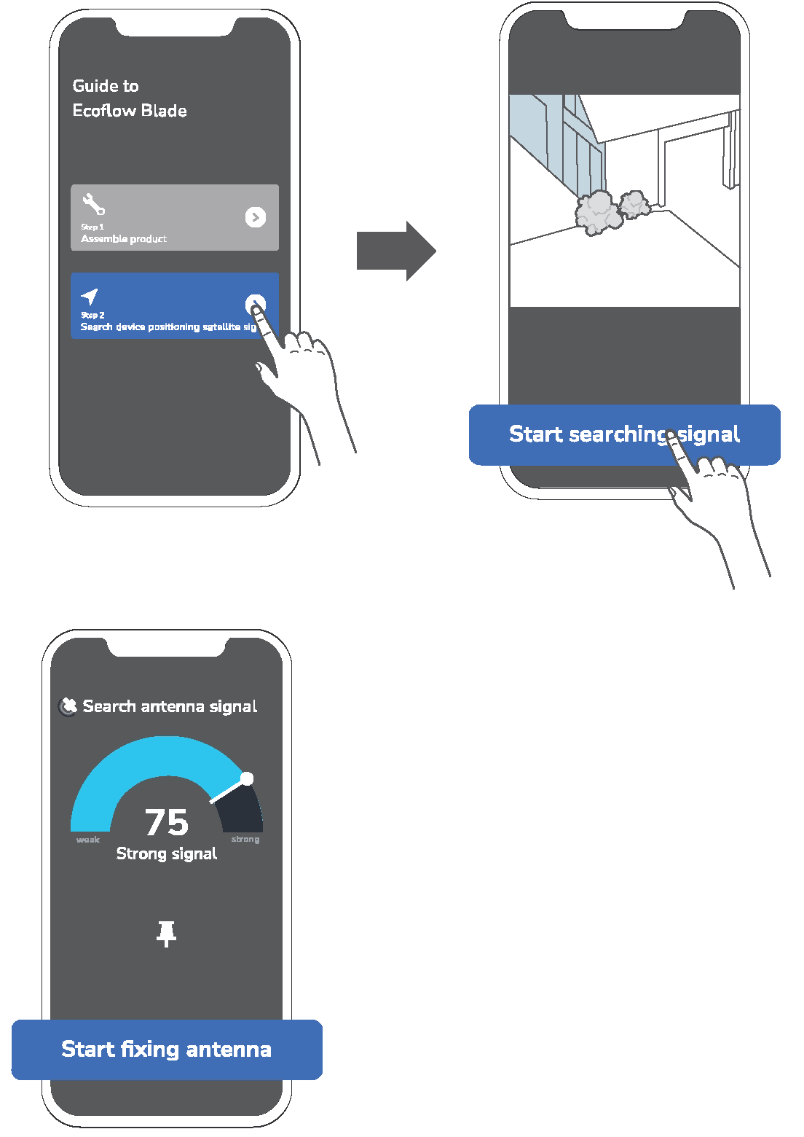
Переконайтеся, що рівень сигналу «сильний», щоб згодом отримати кращі результати.

Розташування комплекту антени

Після того, як ви знайшли місце з сильним сигналом, ви можете закріпити комплект антени у цьому місці.

1. Зніміть захисні кожухи.
2. Вставте антену в землю.

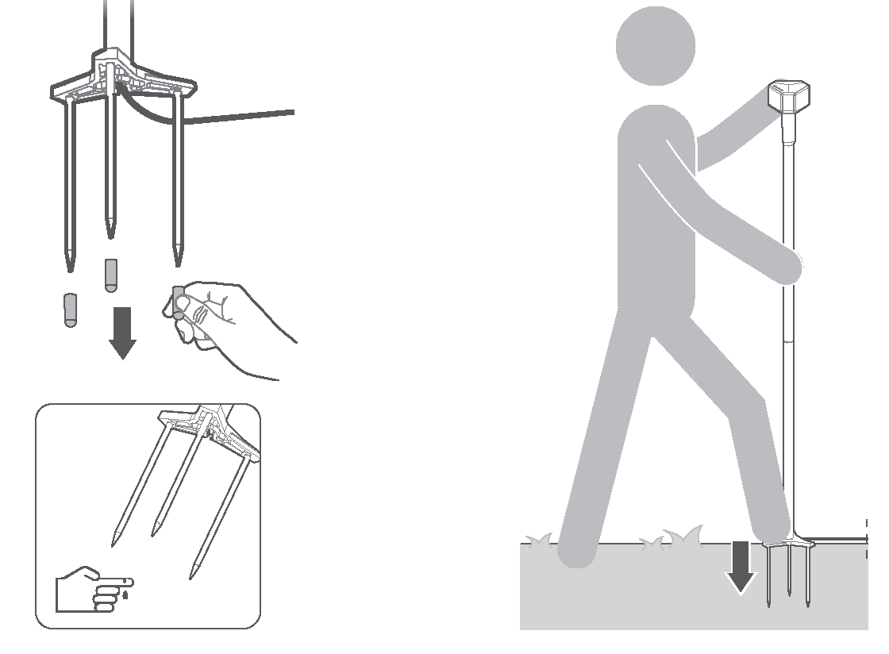

1. Будь ласка, пам'ятайте про гострі зубці вилки, щоб уникнути нещасного випадку.
2. Не кладіть нічого на антену.

Розташування зарядної станції

Після того, як ви зафіксували положення антени, ви можете навчитися керувати газонокосаркою до того, як знайдете місце розташування зарядної станції.
1. Дотримуйтесь інструкцій і виберіть "почати тренування".
2. Розверніть газонокосарку за допомогою клавіш керування, щоб завершити тренування.

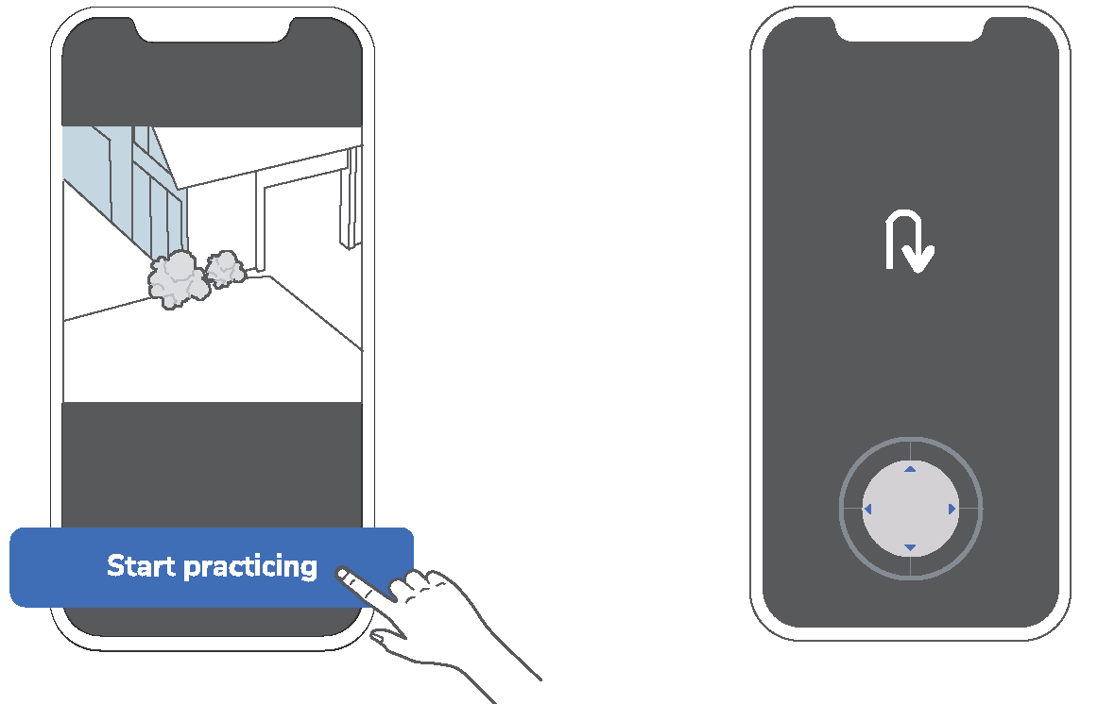
3. Перемістіть газонокосарку за допомогою клавіш напрямку, щоб знайти місце з сильним сигналом для зарядної станції.

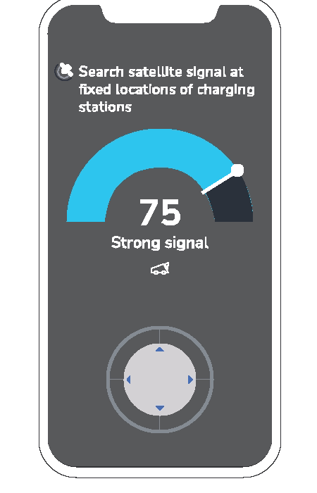

4) Закріпіть зарядну станцію саморізами.
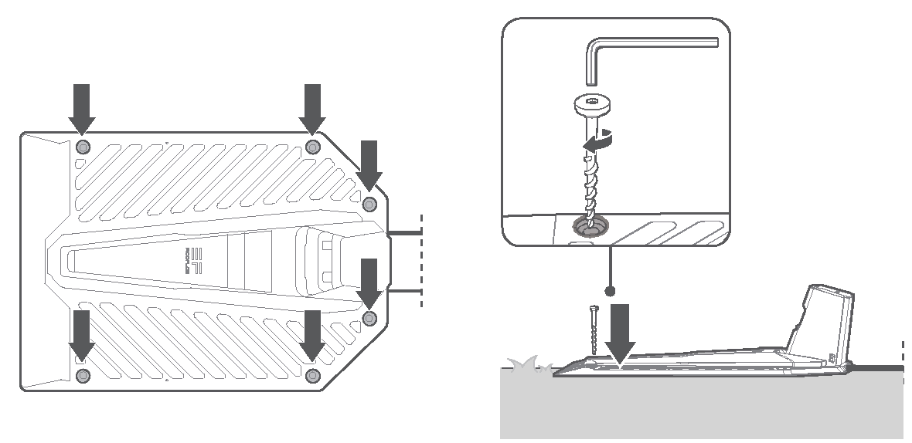
5) Закріпіть подовжувач і кабель живлення за допомогою фіксаторів.

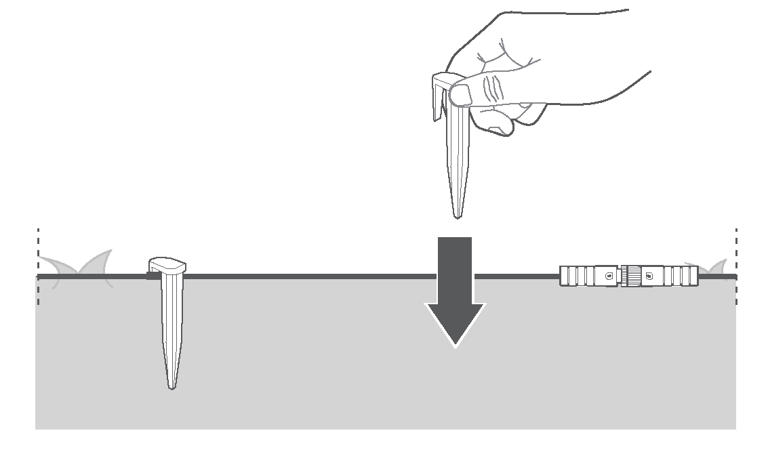
1. Ми рекомендуємо закріплювати кабелі фіксаторами, коли ви прокладаєте їх у робочій зоні.
2. При закріпленні кабелів, будь ласка, тягніть їх прямо і вздовж поверхні землі.
3. Після того, як ви закріпили комплект антени та зарядну станцію, не змінюйте їх положення, інакше вам доведеться заново розмічати робочу зону.

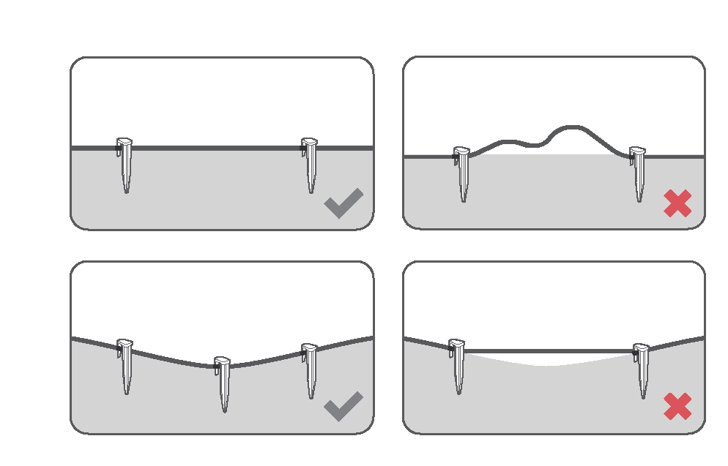

Налаштування робочої зони
Перед налаштуванням

Приберіть газон
Приберіть всі перешкоди в робочій зоні, включаючи іграшки, дроти, каміння тощо. Переконайтеся, що діти та домашні тварини не перебувають поблизу газонокосарки.

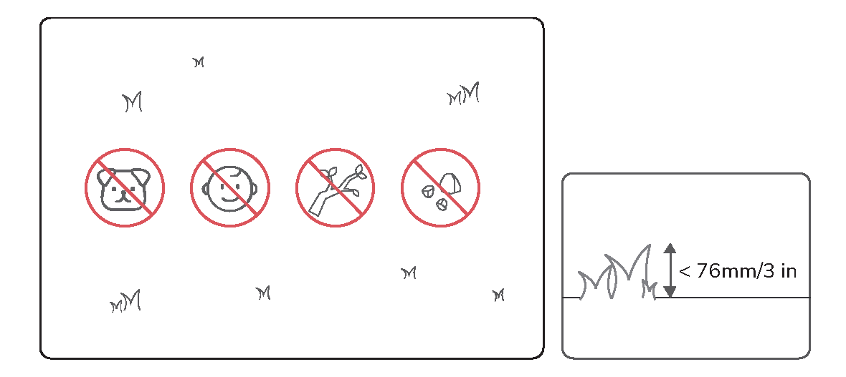

Увімкнення/вимкнення живлення

- Сценарій 1

Зазвичай газонокосарка вмикається автоматично, коли її підключено до зарядної панелі зарядної станції. Після увімкнення ви почуєте голосовий запит "Живлення увімкнено, починаємо нову подорож".

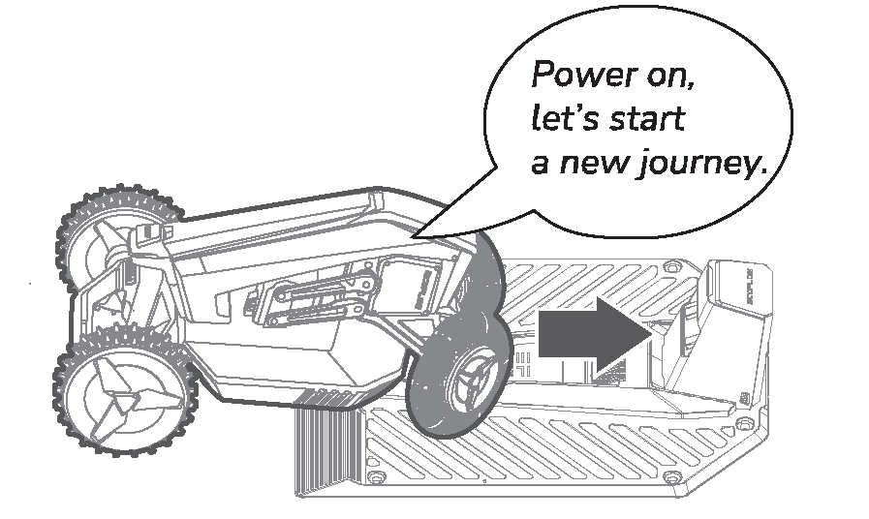
Живлення увімкнено, починаємо нову подорож.

- Сценарій 2

Якщо газонокосарка не підключена до зарядної станції, ви можете увімкнути її, утримуючи кнопку живлення щонайменше 3 секунди, доки задня фара не почне блимати синім кольором.

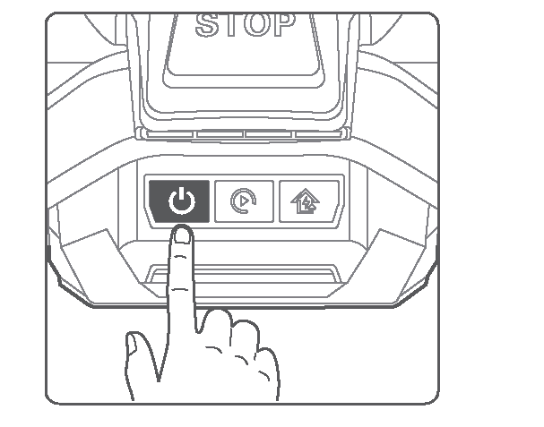
Щоб вимкнути газонокосарку, від'єднайте її від зарядної станції, а потім натисніть і утримуйте кнопку живлення приблизно 3 секунди, доки не почуєте голосову підказку " Живлення вимкнено. З нетерпінням чекаємо наступної роботи".

Робоча зона

1. На сторінці "Посібник з експлуатації EcoFlow Blade" виберіть "Створити робочу карту газонокосарки".
2. Дотримуйтесь інструкцій і перейдіть до вибору "Почати створення карти".
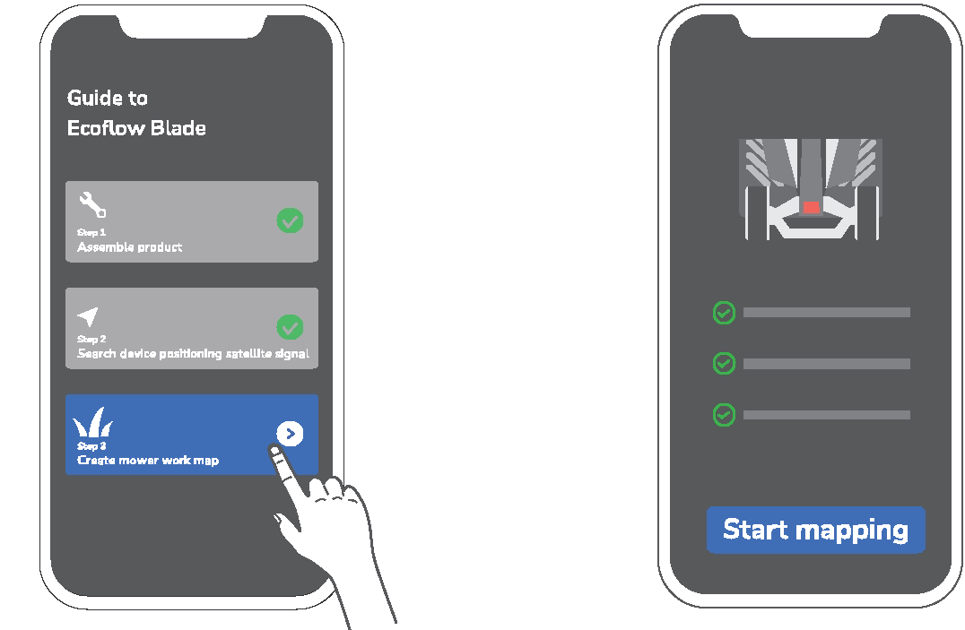
3. Виберіть "Створення карти робочої зони".

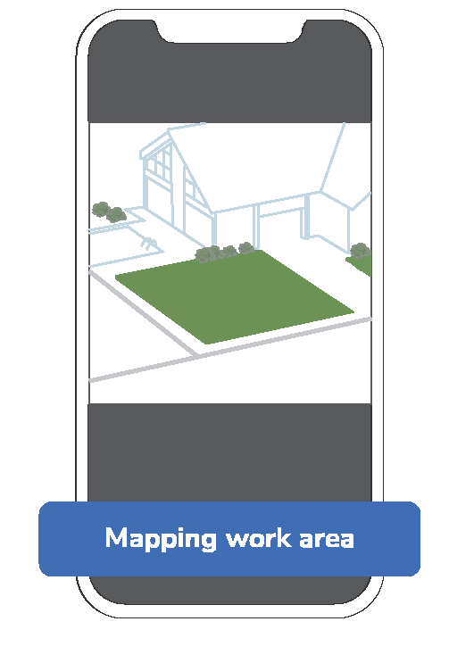

4) Газонокосарка автоматично активується і від'їжджає від зарядної станції, вручну встановіть газонокосарку в потрібне положення і натисніть кнопку "Пуск".
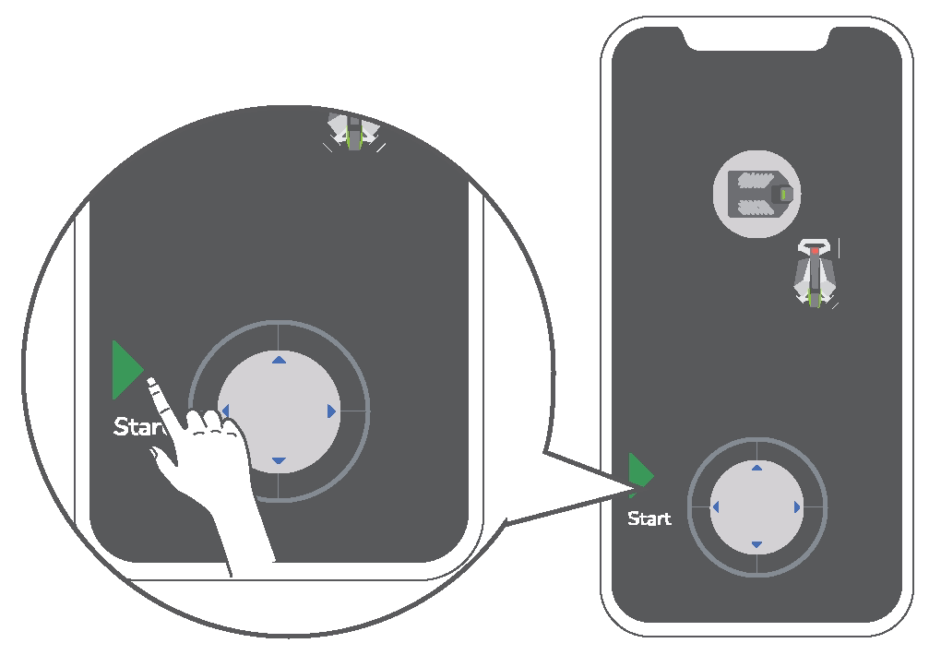
5) Тепер намітьте робочу зону за допомогою клавіш напрямку.
6) Коли газонокосарка наблизиться до початкової точки, натисніть "Готово", щоб завершити процес.
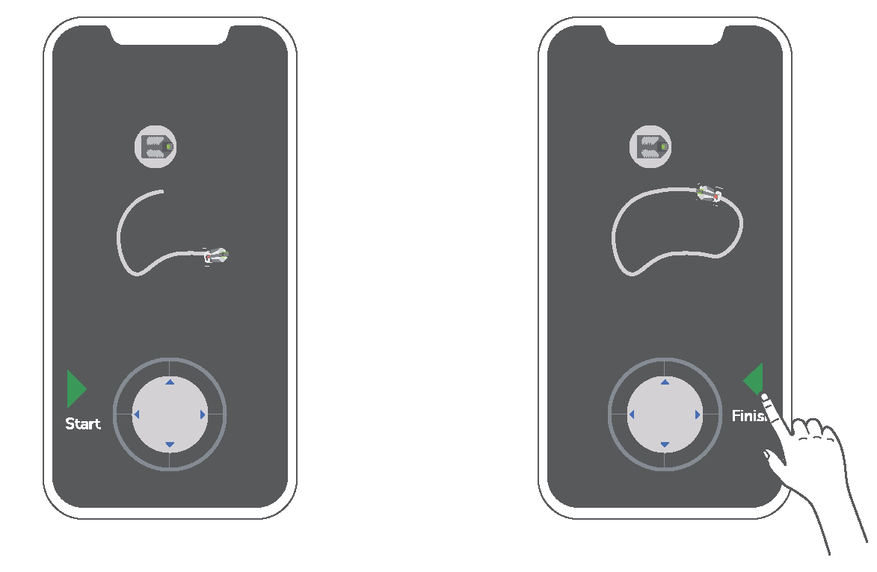

1. Завжди дотримуйтесь відстані від краю газону близько 15 см.
2. Під час планування робочої зони переконайтеся, що кут повороту перевищує 90°.
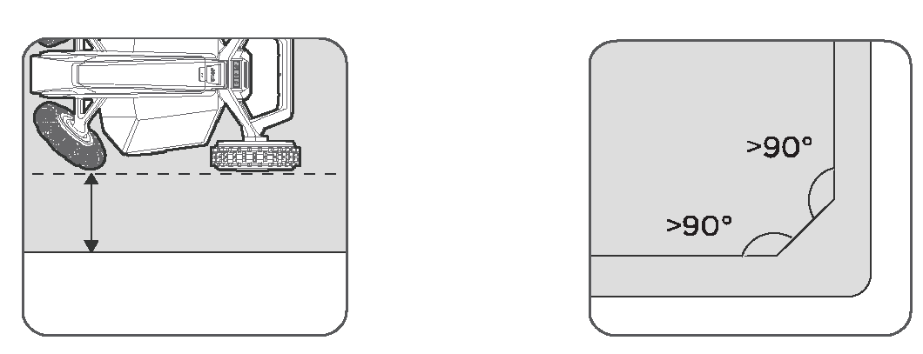

3. Переконайтеся, що нахил краю газону не перевищує 15°.
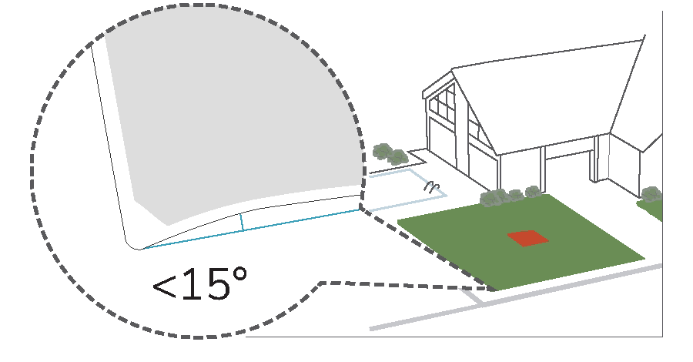

Заборонені зони

1. Після налаштування робочої зони програма переведе вас до налаштування " Заборонена зона". Торкніться " Створення карти забороненої зони", щоб продовжити.
2. Нанесіть на карту заборонену зону, використовуючи клавіші напрямку.
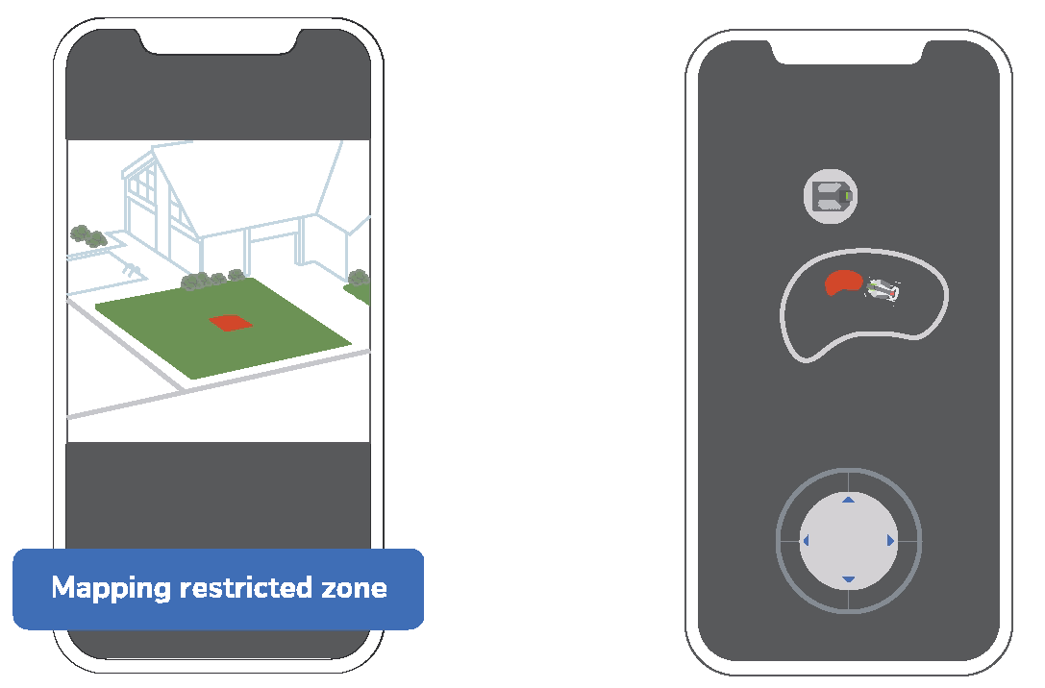

1. Ми рекомендуємо вам розташувати газонокосарку біля ділянки, де ви хочете встановити "заборонену зону", потім натисніть кнопку "Старт" і натисніть кнопку "Готово", щоб завершити процес.
2. Будь ласка, залишайте заборонені зони всередині робочої зони, інакше програма нагадає вам, що ваша спроба створити заборонену зону за межами робочої зони не вдалася.

Створення маршруту

Переконайтеся, що ви створили більше двох робочих зон (див. кроки в робочій зоні).
1. Виберіть " Створення маршруту" на сторінці посібника. 2. намалюйте шлях між двома або більше робочими зонами за допомогою клавіш керування напрямком. 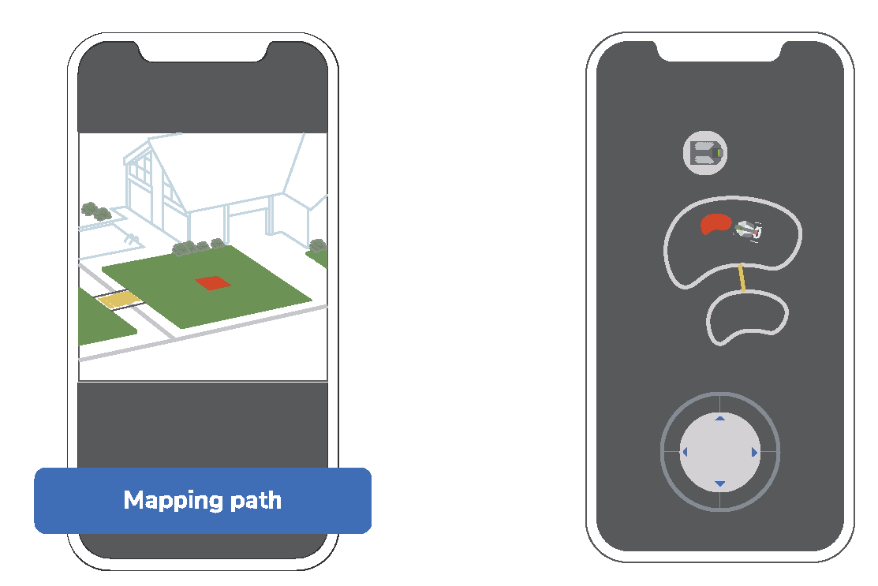

Світлодіодні індикатори

Світло | Колір | Статус | Значення
Передня фара | Синій | Темно-синій як основний колір, яскраво-синій перетікає знизу вгору | Увімкнення живлення
 |  | Темно-синій як основний колір, яскраво-синій перетікає зверху вниз | Вимкнення живлення
 |  | Пульсує протягом 1 с, а потім затухає ззаду наперед | Стан очікування
 |  | Невелика ділянка синього кольору залишається суцільною посередині (нерухомою)  Невелика ділянка синього кольору залишається суцільною спереду (рухається вперед)  Невелика ділянка синього кольору залишається суцільною ззаду (рухається назад) | Ручне керування
Передня фара | Синій | Лівий бік намистин світла спрямований вгору, правий бік передніх світлих намистин спрямований вниз | Оновлення OTA
 |  | Горить постійно | Працює нормально
 | Зелений | Представляє круговий потік вперед, як крапля води, а потім повільно відображає світловий ефект ореолу. Індикатор виконання відповідно до поточного значення потужності показує відповідну кількість суцільних намистин світла. | Заряджання + стан заряду
 | Червоний | Пульсує протягом 1 секунди, а потім зникає ззаду наперед | Низький заряд акумулятора (<20%)
 |  | Намистини світла стікають до середини | Режим захисту безпеки
 | Чергування червоного/синього | Пульсує та блимає синім та червоним по черзі | Газонокосарка заблокована
 | Світло не горить | Вимикається після заряджання протягом 30 секунд | Сплячий режим під час заряджання
Задня фара | Синій | Пульсація повільно яскравішає | Увімкнення живлення
 |  | Пульсація стає повільнішою | Вимкнення живлення
 |  | Пульсує | RTK статус 4
 | Помаранчевий | Пульсує | RTK статус 5
 |  | Блимає | RTK статус 1
 | Червоний | Пульсує | LoRa офлайн
Світлодіод зарядної станції | Синій | Блимає 4 рази | Косарка знаходиться на зарядній станції
 |  | Горить | Косарка не підключена до зарядної станції
 | Зелений | Пульсує | Косарка заряджається
 |  | Горить | Косарка повністю заряджена
 | Червоний | Горить | Несправність зарядної базової станції / неправильна зарядка / сторонні предмети на контактах
RTK: кінематика в реальному часі
LoRa: дальній радіозв'язок
Налаштування
Пуск/Пауза

Після "Посібника EcoFlow Blade" ви можете вибрати "Почати роботу".

1. Натисніть " Пуск", і газонокосарка почне косити.
2. Натисніть "Пауза", щоб призупинити роботу газонокосарки, а потім натисніть ще раз, щоб відновити роботу.

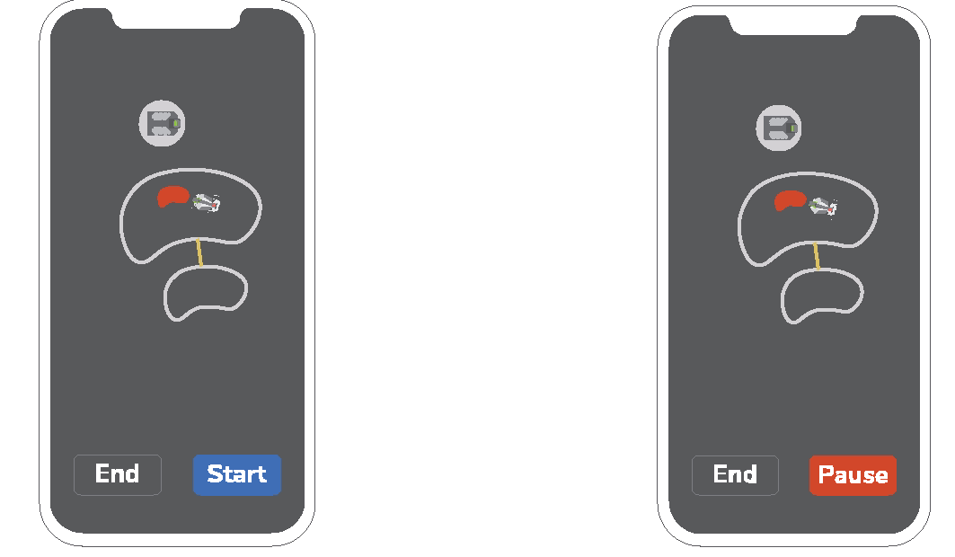

Підзарядка/повернення до зарядної станції
Варіант 1 Косарка автоматично повернеться до зарядної станції, коли закінчить роботу.
Варіант 2 Натисніть "Готово", щоб газонокосарка повернулася на зарядну станцію для підзарядки.

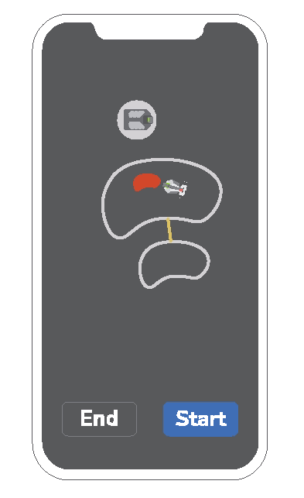

Спільний доступ до пристрою

Якщо вам потрібно поділитися цією газонокосаркою з кимось іншим, будь ласка, виконайте наведені нижче дії:
1. Торкніться піктограми у верхньому правому куті.
2. Виберіть "Спільний доступ до пристрою".
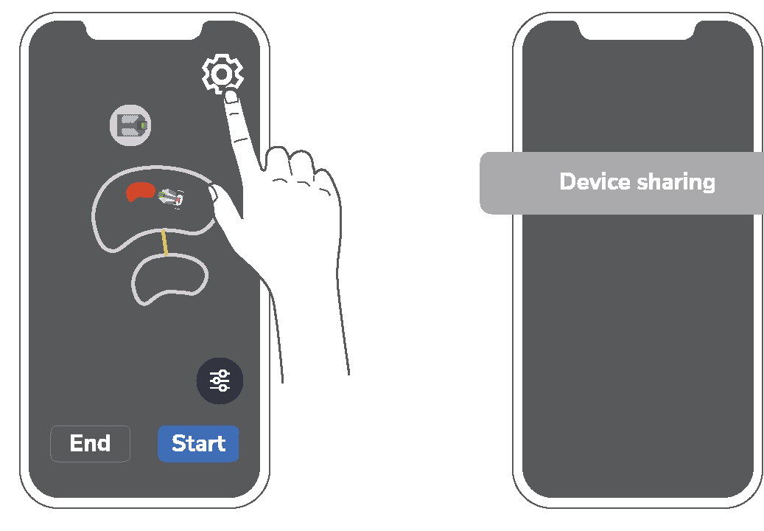
1. Якщо газонокосарка пов'язана з обліковим записом, то нові оператори не зможуть підключитися до газонокосарки, якщо початковий обліковий запис не надасть спільний доступ до пристрою.
2. Існує кілька способів надання спільного доступу або від'єднання:
- Спільний доступ до пристрою
- Від'єднайте газонокосарку (див. наступний розділ "Від'єднання")
- Одночасно натисніть і утримуйте кнопки "Пуск/Пауза" та "Підзарядка" протягом приблизно 20 секунд.

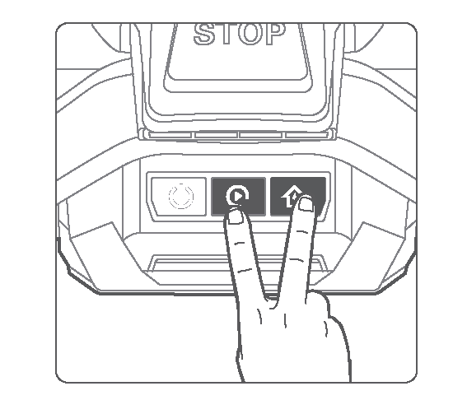

Від'єднання
1. Торкніться піктограми у верхньому правому куті та натисніть "Налаштування газонокосарки".
2. Торкніться "Скидання прив'язки облікового запису".

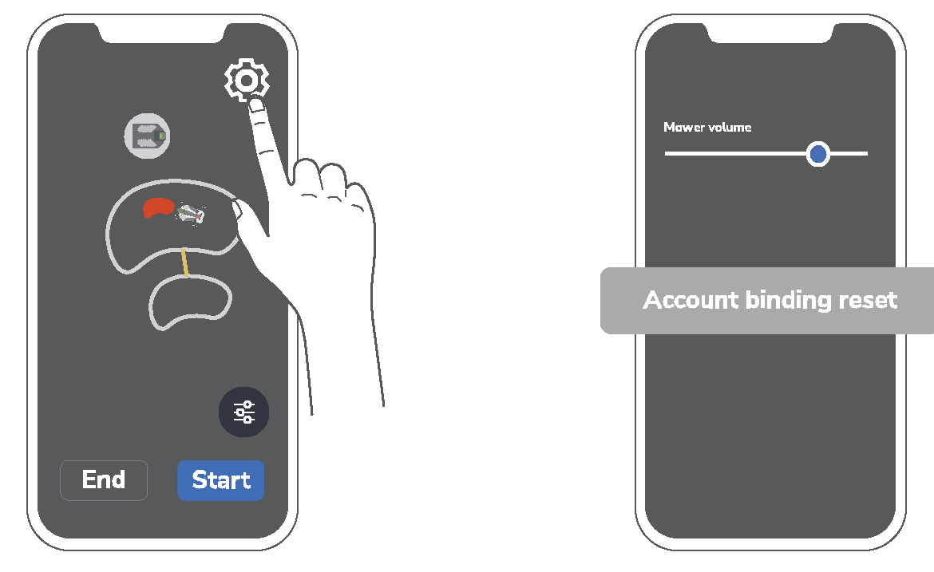

Висота покосу
1. Торкніться піктограми в нижньому правому куті.
2. Торкніться "Налаштування газонокосарки".

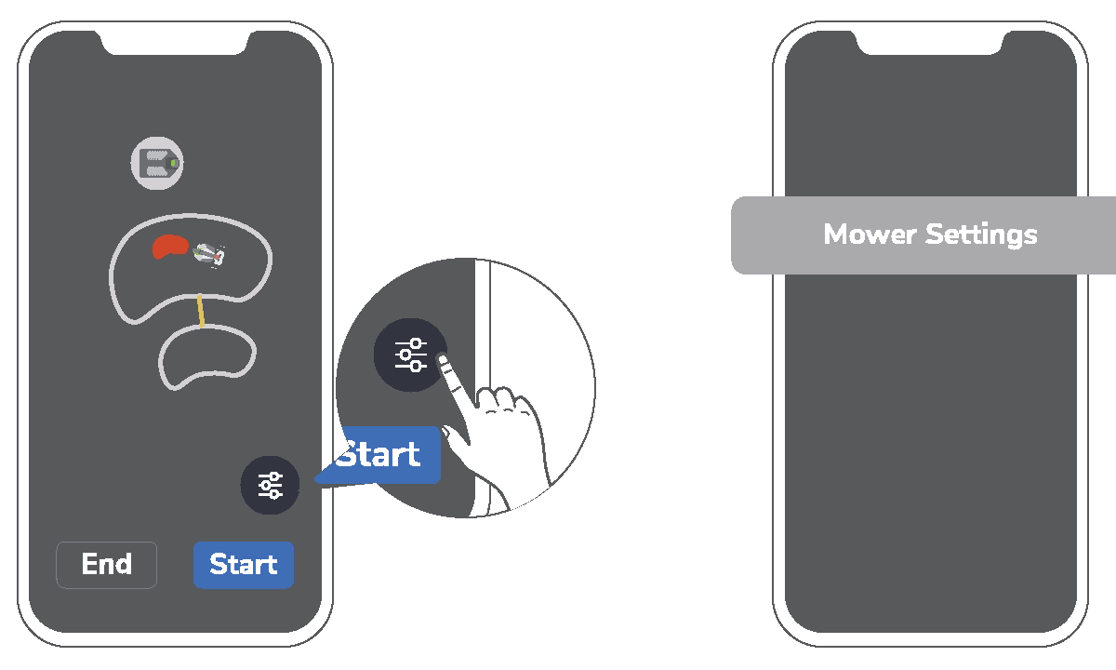

3. Проведіть пальцем, щоб відрегулювати висоту покосу.
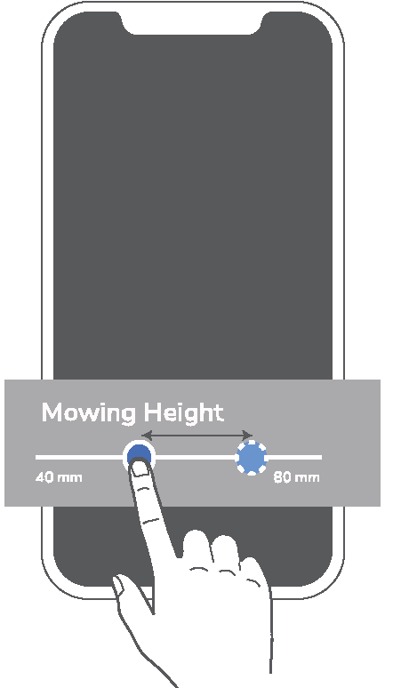

Оновлення програмного забезпечення
Оновлення онлайн

1. Торкніться піктограми у верхньому правому куті, а потім торкніться "Програмне забезпечення".
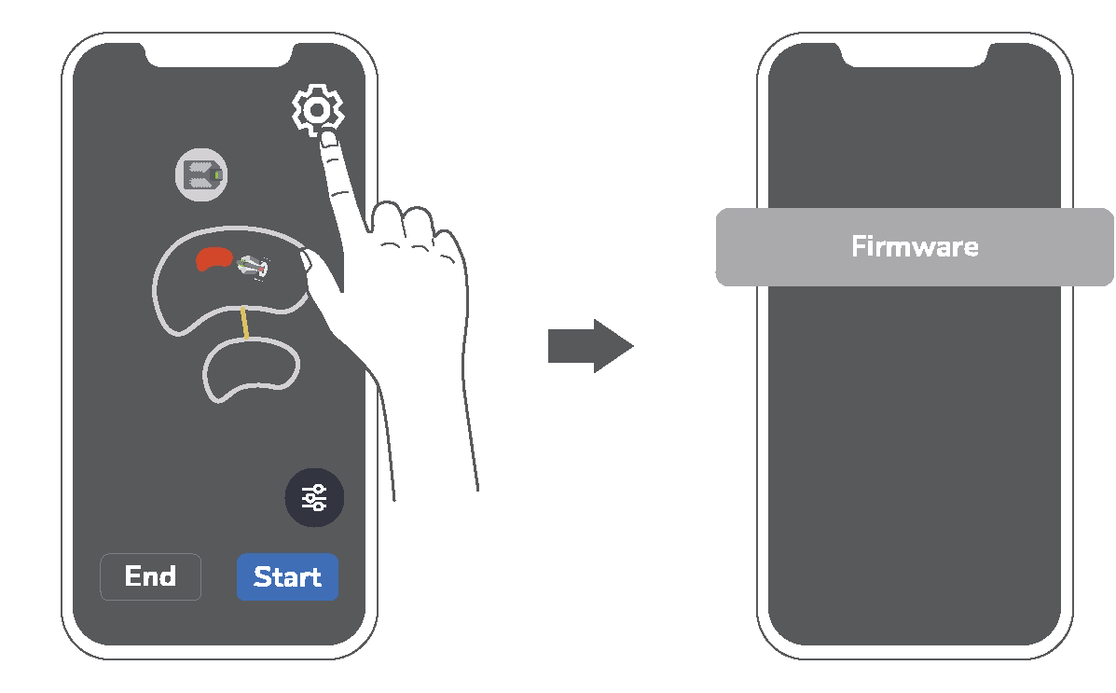

2. натисніть "Оновити онлайн" і дочекайтеся завершення процесу.
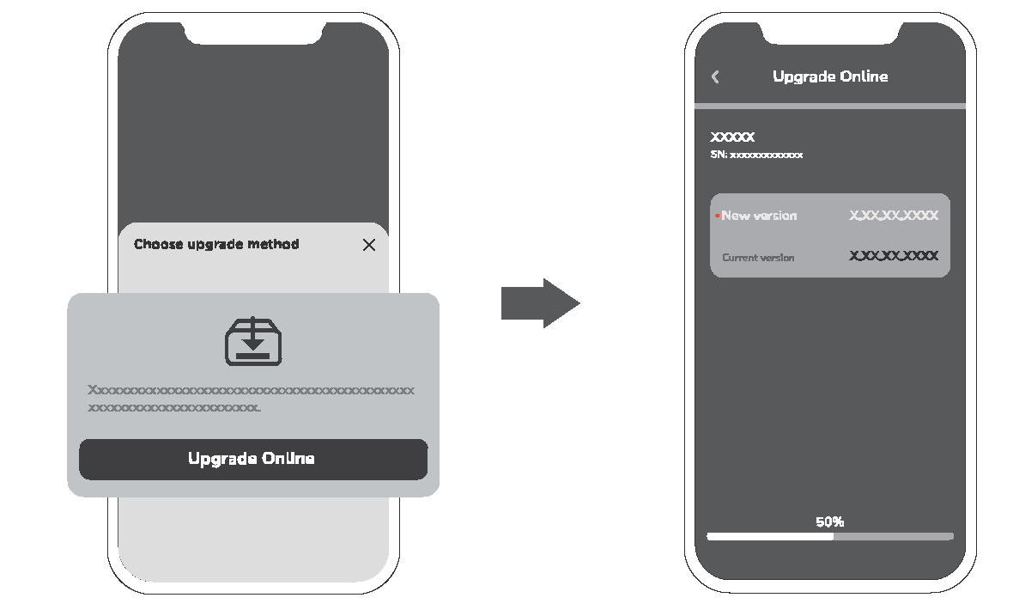

Оновлення офлайн
1. Натисніть "Оновити офлайн" і дочекайтеся завершення процесу.

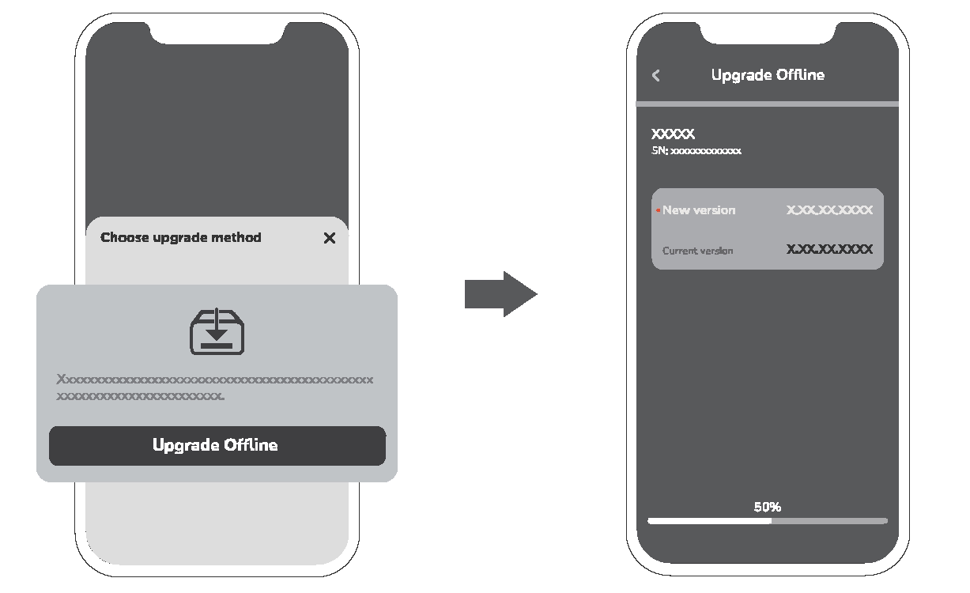

2. Підключіться до Wi-Fi пристрою, і програма автоматично надішле пакет налаштувань на пристрій після підключення до точки доступу.

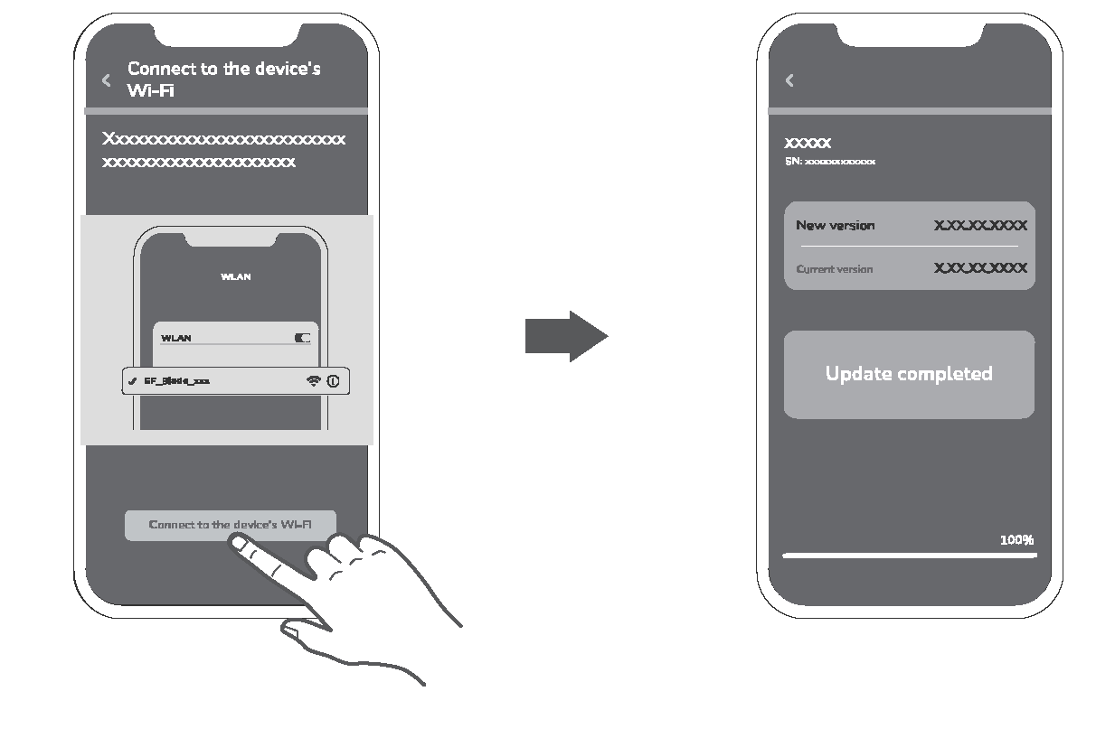
Програма EcoFlow може час від часу оновлюватися, будь ласка, зверніться до останньої версії.

Комплект для підмітання газону

Для збору листя та скошеної трави газонокосарку можна використовувати разом з набором для підмітання газону. Для отримання додаткової інформації див. інструкцію до комплекту для підмітання газону або короткий посібник з експлуатації.

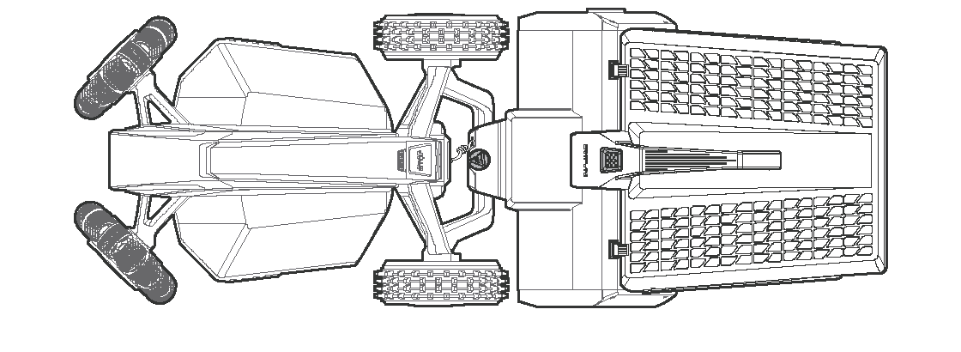

Технічне обслуговування

Чищення
1. Перед чищенням переконайтеся, що газонокосарка вимкнена, і вийміть акумулятор.
2. Чистіть газонокосарку чистою вологою ганчіркою або м'якою щіткою. Не використовуйте спирт, хімікати або інші агресивні матеріали.
3. Переверніть газонокосарку догори дном на рівній поверхні, перш ніж очищати всі сторонні предмети, що прилипли до дна.

Будь ласка, не використовуйте воду під високим тиском для чищення газонокосарки у разі пошкодження деталей.

Транспортування
Тримайтеся за ручку, коли потрібно підняти або перемістити газонокосарку.

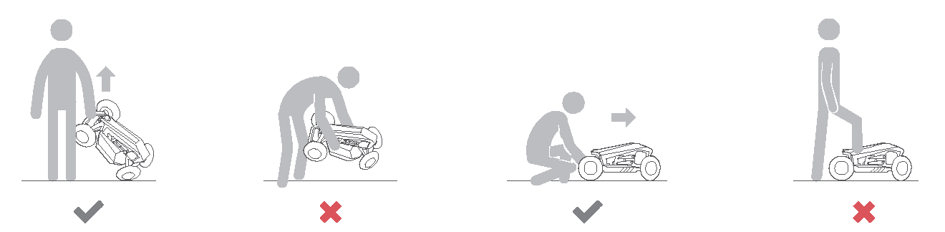

Залишкові ризики

Щоб зменшити ризики, під час заміни ножів одягайте рукавиці. Дотримуйтесь інструкцій і попереджень, наведених у цьому посібнику, але повністю усунути ризики неможливо.

Ножі
Якщо газонокосарка використовується регулярно, ми рекомендуємо замінювати ножі та гвинти кожні 1-2 місяці для забезпечення безпечної роботи.

1. Одягайте захисні рукавички під час огляду або заміни ножів.
2. Не використовуйте гвинти повторно.
3. Використовуйте оригінальні запасні ножі та гвинти, що постачаються компанією EcoFlow.

1. Вимкніть газонокосарку
2. Переверніть газонокосарку та покладіть її на м'яку та рівну поверхню.
3. Відкрутіть три гвинти, а потім зніміть ножі.
4. Замініть ножі та гвинти на нові.

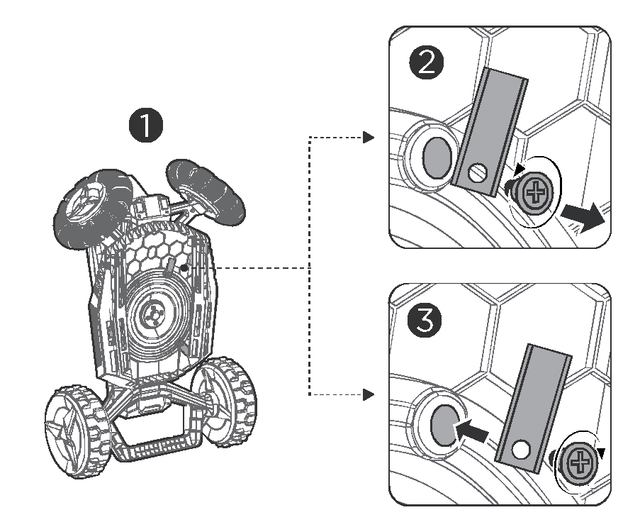

Акумулятор

Щоб вийняти
1. Відкрийте кришку акумуляторного відсіку та підніміть кришку антени.
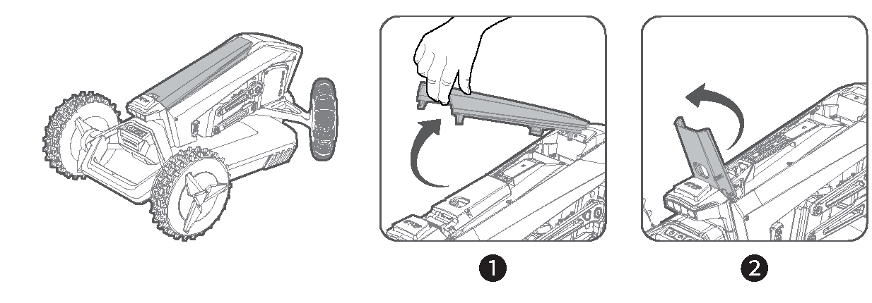
2. Утримуючи кнопку (як на рис.), підніміть акумулятор.
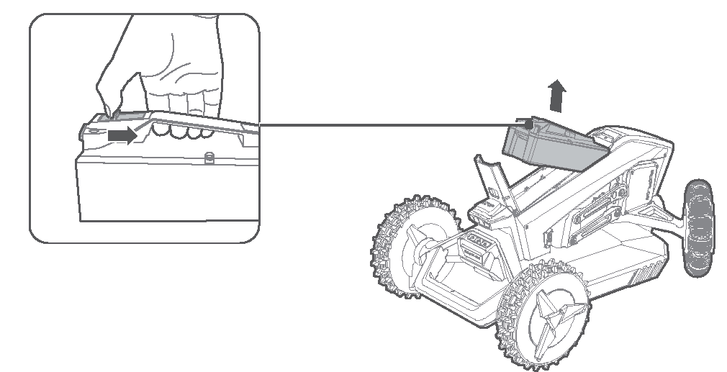

Встановлення акумулятора

1. Вирівняйте акумулятор з пазами на газонокосарці.

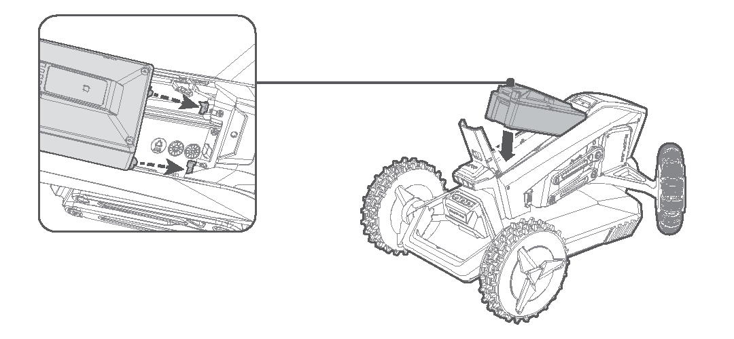

2 . Відсуньте назад кришку антени.
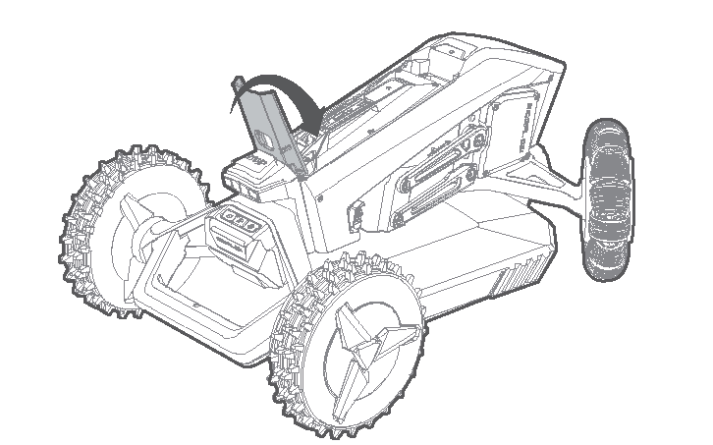

3 . Встановіть на місце кришку акумуляторного відсіку, сумістивши її з пазами на газонокосарці.
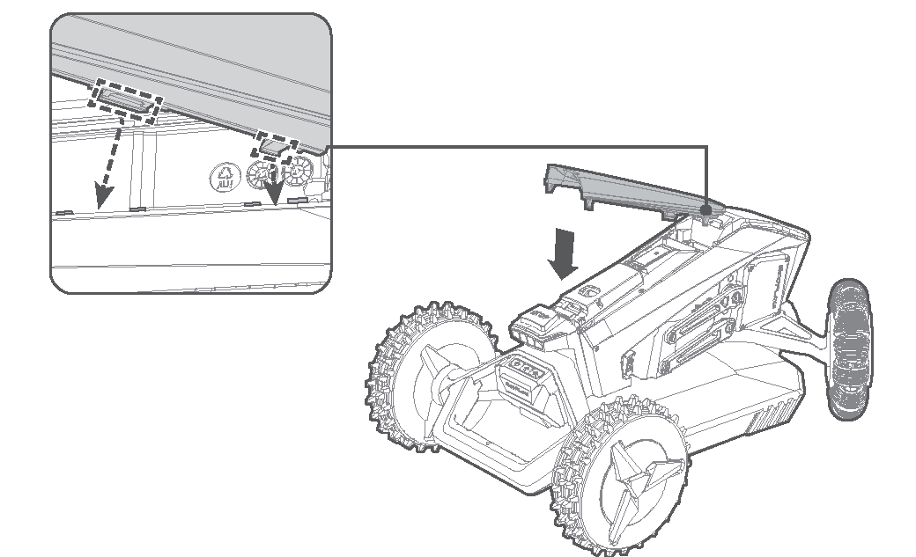
4. Злегка натисніть на кришку акумуляторного відсіку, поки не почуєте "звук клацання".

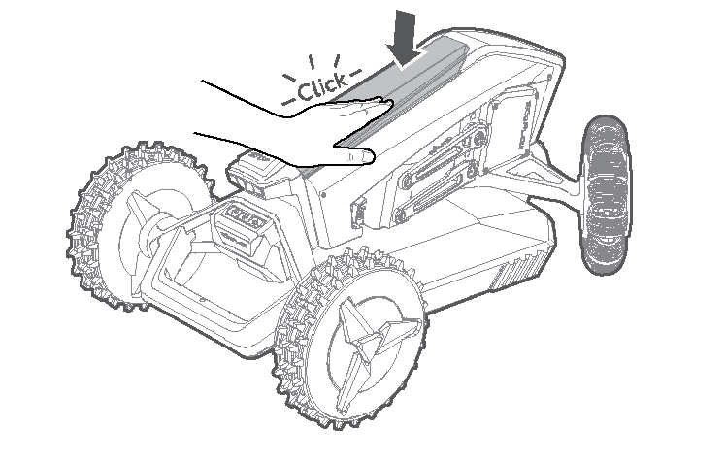

Живлення

1. Необхідно вимкнути електроживлення:
Перед усуненням засмічення;
Перед перевіркою, чищенням або роботою з виробом;
Після удару стороннім предметом, щоб перевірити виріб на наявність пошкоджень.
2 . Регулярно оглядайте кабель, вилку, корпус та інші деталі. У разі виявлення будь-яких пошкоджень або ознак старіння негайно припиніть використання газонокосарки.
3. Підключайте газонокосарку та/або її периферійні пристрої тільки до електромережі, захищеної пристроєм захисного відключення (ПЗВ) із струмом спрацьовування, що не перевищує 30 мА.

1. ЗАБОРОНЯЄТЬСЯ експлуатувати пошкоджене джерело живлення. Якщо кабель живлення пошкоджений, він повинен бути замінений виробником, його сервісним агентом або особами з аналогічною кваліфікацією, щоб уникнути небезпеки. Якщо подовжувач несправний, замініть його на 10-метровий кабель, затверджений компанією EcoFlow.
2. НЕ підключайте пошкоджений кабель до електромережі та не торкайтеся пошкодженого кабелю або подовжувача до від'єднання його від розетки. Пошкоджений кабель може призвести до контакту зі струмопровідними частинами.
3. НЕ використовуйте блок живлення з будь-якими іншими пристроями або акумуляторами, інакше це може призвести до травм, пожежі або ураження електричним струмом. Безпека виробу не гарантується при використанні неоригінальних акумуляторів.
4. НЕ заряджайте акумулятор, якщо він протікає.
5. Тримайте подовжувач подалі від рухомих небезпечних частин, щоб уникнути пошкодження кабелю, яке може призвести до контакту з частинами, що знаходяться під напругою.

Зберігання
1. Перш ніж ставити косарку на зберігання, переконайтеся, що вона вимкнена, а потім повністю зарядіть її, щоб уникнути надмірного розрядження.
2 . Зберігайте газонокосарку в недоступному для дітей та домашніх тварин місці.
3. Тримайте газонокосарку подалі від джерел тепла, хімікатів та інших небезпечних матеріалів.
4. Зберігайте виріб у прохолодному та сухому місці.

Утилізація
1. Якщо можливо, повністю розрядіть акумулятор цього виробу перш ніж помістити його у спеціальний контейнер для утилізації акумуляторів. Цей виріб містить елементи живлення. Акумулятори містять небезпечні хімічні речовини, тому їх не можна викидати у звичайні сміттєві баки. Для отримання детальної інформації, будь ласка, дотримуйтесь місцевих законів і правил щодо переробки та утилізації акумуляторів.
2. Якщо акумулятор неможливо повністю розрядити через несправність виробу, не викидайте його безпосередньо у відро для утилізації акумуляторів. Для подальшої переробки зверніться до професійної компанії з переробки акумуляторів.
3. Після надмірного розряджання акумулятор не працюватиме. Утилізуйте його належним чином.

Технічні характеристики

Основна інформація | Назва | EcoFlow Blade
 | Модель | WR303
 | Розміри газонокосарки | прибл. 669 x 452 x 312 мм
 | Розміри зарядної станції | прибл. 715 x 501 x 205 мм
 | Вага газонокосарки | 16,2 кг
 | Вага газонокосарки + упаковка | 27,5 кг
 | Матеріали | Пластик та алюмінієвий сплав
Параметри косіння | Робоча потужність | Макс. 3,000 м (0,75 акра)
 | Типовий час косіння на одному повному заряді | 240 хвилин
 | Ширина покосу | 26 см
 | Висота покосу | 20-76 мм
 | Час заряджання | приблизно 130 хвилин
 | Режим роботи GNSS | GPS, Beidou, Galileo, GLONASS
Рівень шуму | Делікатний режим | Виміряний рівень звукової потужності LWA: 59 дБ(А)
 |  | Невизначеність звукової потужності KWA: 3 дБ(A)
 |  | Рівень звукового тиску LpA: 51 дБ(A)
 |  | Невизначеність звукового тиску KpA: 3 дБ(A)
 | Швидкий режим | Виміряний рівень звукової потужності LWA: 65 дБ(A)
 |  | Невизначеність звукової потужності KWA: 3 дБ(A)
 |  | Рівень звукового тиску LpA: 57 дБ(A)
 |  | Невизначеність звукового тиску KpA: 3 дБ(A)
Умови роботи | Робоча температура | від 0°C до 45°C
 | Температура на виході | від 0°C до 60°C
 | Температура зберігання | від -20°C до 60°C
 | Температура заряджання | від 0°C до 45°C
 | Ступінь захисту IP | IPX5
 | Максимальний нахил | 50% (27°)
Підключення | Частота Bluetooth | 2 400-2 483,5 МГц
 | Частота WiFi | 2 400-2 483,5 МГц/5 725 МГц-5 850 МГц
 | Стільникова мережа | Європа  LTE-FDD: B1/B3/B7/B8/B20/B28  Північна Америка  WCDMA: B2/B4/B5  LTE-FDD: B2/B4/B5/B12/B13/B25/B26
Параметри диска | Номінальна швидкість | Помірна: 0.4 м/с  Нормальна: 0.6 м/с  Швидка: 0.8 м/с
 | Максимальна швидкість | 0.8 м/с
 | Режим приводу | Двигун-колесо з прямим приводом
Двигун ножа | Номінальна швидкість | 2 800 об/хв
 | Максимальна швидкість | 3 000 об/хв
 | Тип двигуна | Безщітковий двигун
Акумулятор | Тип акумулятора | Акумулятор LFP
 | Номінальна ємність | 21.6 V
 | Номінальна ємність | 298 Втг
 | Система захисту | Перегрів, коротке замикання, надмірний струм, перенапруга, знижена напруга
Зарядна станція | Вхідна напруга | 36 V
 | Вхідний струм | 5 A
 | Вихідна напруга | Макс. 25,2 В ПОСТІЙНОГО СТРУМУ
 | Вихідний струм | Макс. 7A
Інше | Переднє колесо | Всеспрямоване колесо 200 мм
 | Заднє колесо | Концентраторний двигун з гумовими шинами
 | Датчик | IM-сенсор, датчик підйому, датчик дощу, кодер колеса, RGB-D камера
 | Здатність перетинати вертикальні перешкоди | 40 мм

1. Вищенаведені дані були виміряні в лабораторії і наведені виключно для довідки.
2. Декларації про рівень шуму відповідають стандартам EN 50636-2-107 та ANSI/OPEI 60335-2-107.
3. Виробник залишає за собою право вносити зміни без попереднього повідомлення, будь ласка, відвідайте веб-сайт www.ecoflow.com, щоб ознайомитися з останніми специфікаціями або відповідними документами.

ПОШИРЕНІ ЗАПИТАННЯ

1. Газонокосарка-робот не може автоматично повернутися до зарядної станції. Чому?
Вона може не повернутися до зарядної станції в наступних випадках:
1. Супутниковий сигнал слабкий через стіни, дерева або інші перешкоди в радіусі 2 м навколо антени. Вирішення: Перемістіть антену на відкриту ділянку і заново створіть карту.
2. На шляху, яким газонокосарка-робот повертається до зарядної станції, є перешкоди. Рішення: Усуньте перешкоди.
3. Зарядну станцію або антену переміщено після створення карти. Рішення: Зафіксуйте зарядну станцію та антену, а потім повторно створіть карту.
4. Лінза передньої камери газонокосарки-робота розбита або заблокована перешкодами, в результаті чого газонокосарка-робот не може розпізнати зарядну станцію. Вирішення: Усуньте перешкоди/зверніться до сервісного центру для обслуговування в разі розбиття лінзи камери.
2. Де оптимальне місце для встановлення GNSS-антени?
Антена GNSS використовується для прийому супутникових сигналів, тому її необхідно встановлювати на відкритому майданчику, де над антеною немає будівель або дерев, а відстань між антеною та навколишніми перешкодами перевищує 2 м. Переконайтеся, що супутниковий сигнал хороший, і закріпіть подовжувач антени.
3. Яка найбільша дальність зв'язку між газонокосаркою-роботом і зарядною станцією?
Дальність бездротового зв'язку між зарядною станцією та газонокосаркою-роботом становить до 300 м у відкритому та безперешкодному середовищі. На фактичний радіус дії газонокосарки-робота впливатимуть перешкоди у вигляді навколишніх будівель тощо.
4. Чи оснащена газонокосарка-робот функціями позиціонування та захисту від крадіжки?
Газонокосарка-робот має вбудований модуль 4G, який забезпечує функцію GPS-позиціонування. Якщо хтось вкраде газонокосарку-робота і спробує використовувати її в інших місцях, ви зможете отримати інформацію про місцезнаходження газонокосарки в реальному часі в додатку і заблокувати її віддалено.

5. Що робити, якщо газонокосарку-робота не вдається запустити?
Газонокосарку-робота не вдається запустити в наступних випадках:
1. Розряджений акумулятор. Рішення: Заряджайте газонокосарку-робота на зарядній станції до повного заряду акумулятора.
2. Акумулятор надмірно розряджений, тобто рівень заряду акумулятора неможливо відновити після заряджання, і газонокосарка-робот швидко втрачає заряд після від'їзду від зарядної станції. Рішення: Зверніться до служби післяпродажного обслуговування для вирішення проблеми.
3. Робот-газонокосарка не може запуститися після повного заряджання акумулятора. Рішення: Зверніться до служби післяпродажного обслуговування для вирішення проблеми.
4. Зарядка не відбувається через забруднення контактів для зарядки. Рішення: Витріть бруд м'якою тканиною. Якщо забруднення не вдається очистити м'якою тканиною, спробуйте відшліфувати його дрібним наждачним папером.

6. Якщо газонокосарка-робот не буде використовуватися протягом короткого проміжку часу (протягом тижня), чи потрібно відключати живлення або від'єднувати її від зарядної станції?
Якщо газонокосарка-робот не використовуватиметься протягом короткого проміжку часу, рекомендується вимкнути газонокосарку-робота після повного заряджання та від'єднати блок живлення від зарядної станції. Не обов'язково відключати зарядну станцію та газонокосарку-робота. Якщо індикатор газонокосарки залишається червоним протягом тривалого часу, рекомендується заряджати її кожні шість місяців.

7. Після того, як газонокосарка-робот повертається на зарядну станцію через низький рівень заряду акумулятора, який рівень заряду акумулятора потрібен для продовження роботи?
Коли рівень заряду акумулятора газонокосарки-робота становитиме 20%, робот призупинить виконання завдання і автоматично повернеться до зарядної станції. Коли газонокосарка-робот зарядиться до 90%, вона повернеться до точки, де зупинилася, щоб продовжити роботу, без необхідності встановлювати завдання заново.

8. Як часто слід заряджати газонокосарку-робота, щоб запобігти надмірному розрядженню акумулятора при тривалому зберіганні?
Коли газонокосарка вимкнена, енергоспоживання системи керування акумулятором (BMS) становить близько 20 мкА (макс.), а енергоспоживання акумуляторної батареї та BMS - близько 2% від заряду акумулятора щомісяця. Враховуючи активність хімічних речовин в акумуляторній батареї, рекомендується заряджати акумулятор раз на 6 місяців, якщо газонокосарка зберігається протягом тривалого часу. Також рекомендується повністю зарядити акумулятор перед тим, як прибрати газонокосарку на зберігання.

9. Яку роль відіграє e-SIM-карта, вбудована в газонокосарку-робота?
Карта e-SIM виконує наступні функції:
1. Підтримує оновлення програмного забезпечення;
2. Коли ви повідомляєте про несправності та звертаєтесь до служби післяпродажного обслуговування, вона може завантажувати журнали та інші дані для аналізу причин несправності;
3. Використовується для захисту від крадіжок. Якщо косарка загубиться, її GPS-координати будуть відправлені в хмару через мережу 4G, щойно вона увімкнеться. Тоді користувач може знайти газонокосарку-робота і заблокувати її віддалено.
4. Він дистанційно керує роботом-газонокосаркою, щоб запустити або зупинити її, і отримує її статус в режимі реального часу.

10. Чи можна замінити e-SIM-карту на іншу SIM-карту? Як поновити підписку на передачу даних?
Вбудована в робот-газонокосарку e-SIM-карта не підлягає заміні. Наразі безкоштовний трафік надається на один рік. Основні функції залишаються доступними після закінчення терміну дії трафіку, але мобільний телефон не може отримувати інформацію про стан роботи газонокосарки в режимі реального часу. Ви не можете перевірити інформацію про переміщення або перевірити положення косарки у разі її втрати.
Після закінчення трафіку користувачі можуть поновити свою підписку в додатку.

11. Чи потрібне підключення газонокосарки-робота до Інтернету під час косіння?
Підключіть газонокосарку-робота через Bluetooth. Віддалено керуйте газонокосаркою-роботом, щоб створити карту і запустити завдання косіння. Під час косіння не обов'язково залишатися в мережі. Якщо ви хочете отримувати інформацію про стан косіння в режимі реального часу, необхідно підключити газонокосарку-робота до Інтернету.

12. Як створити робочу зону?
Щоб створити карту вперше, вам потрібно дистанційно керувати газонокосаркою-роботом, щоб переміщатися вздовж межі зони косіння, щоб точно зафіксувати межу.

13. Чи потрібне для створення карти з'єднання Wi-Fi у дворі?
Ні. Ви можете дистанційно керувати газонокосаркою-роботом для створення карти за допомогою мобільного телефону через Bluetooth. Після створення карти ви можете встановити заплановані завдання в додатку, щоб газонокосарка-робот виконувала щоденні завдання з косіння.

14. Чому газонокосарка-робот іноді косить газон нерівномірно?
1. Перевірте запасні ножі та висоту трави. Якщо запасні ножі затупилися, замініть їх на нові. Якщо трава занадто висока, спочатку підстрижіть її до очікуваної висоти ручною косаркою.
2. Якщо фактична висота трави значно перевищує встановлену висоту покосу, газонокосарці-роботу знадобиться кілька (>5) циклів, щоб досягти встановленої висоти покосу.

15. Чи потрібно заточувати запасний ніж? Як часто?
Запасні ножі є змінними, тому користувачеві не потрібно їх заточувати. Рекомендується замінювати три запасних ножа щоквартально. Під час їх заміни подбайте про захист рук, щоб уникнути випадкових травм.

16. Чому диск для косіння ненормально вібрує під час косіння?
Перевірте ріжучий диск і запасні ножі. Якщо запасний ніж пошкоджений або випав, замініть його або встановіть новий. Якщо пошкоджено ріжучий диск, зверніться до відділу післяпродажного обслуговування для його ремонту.

17. Що робити, якщо колесо застрягло?
1. Перевірте, чи не застрягло колесо в піску, гравії та іншому м'якому ґрунті або глибокій траншеї. У такому випадку ви можете встановити м'яку основу як заборонену зону в додатку або засипати траншею для рівного ґрунту;
2. Перевірте, чи не засипана шина землею, скошеною травою тощо;
3. Перевірте, чи не застрягли сторонні предмети біля шини або диска ножа, і за необхідності очистіть шину та її аксесуари. Якщо колесо пошкоджене, зверніться до служби післяпродажного обслуговування.

18. Чи може газонокосарка-робот працювати під час дощу, снігу, граду або туману?
Газонокосарка-робот може працювати під час дощу, але косіння під дощем може зашкодити газону. Під час косіння під час дощу трава прилипає до обладнання, і газонокосарка-робот схильна до ковзання на мокрому газоні. Уникайте стрижки газону за складних погодних умов, таких як сильний дощ, гроза або сильний снігопад.

19. Чи може газонокосарка-робот працювати вночі?
Газонокосарка-робот може нормально працювати вночі.

20. Чи світиться дисплей під час роботи газонокосарки-робота?
Світлодіодні індикатори розташовані в передній і задній частинах газонокосарки-робота, і в різних умовах роботи вони відображатимуться різними кольорами. Користувач може вмикати або вимикати підсвічування на власний розсуд.

21. Чи будуть понесені якісь інші витрати під час використання продукту? Наприклад, абонентська плата, плата за передачу даних тощо.
Жодних інших витрат під час користування продуктом не передбачено. Ми надаємо безкоштовний трафік на один рік. Після закінчення терміну дії підписки вам необхідно поновити її в додатку.
22. Як перевірити серійний номер товару?
Існує 3 способи перевірити серійний номер (SN):
1. Перевірте пакувальну коробку. На бічній стороні пакувальної коробки є етикетка з серійним номером.
2. Знявши кришку батарейного відсіку, відскануйте QR-код, показаний на малюнку, щоб перевірити серійний номер.
3. Відкрийте програму та перейдіть до налаштувань для його перевірки.

23. Чи потрібні фізичні кабелі в зоні косіння газонокосарки-робота?
Немає необхідності закопувати будь-які кабелі. Віртуальна межа буде згенерована після створення карти за допомогою пульта дистанційного керування газонокосаркою-роботом. Газонокосарка-робот автоматично прокладатиме маршрути в межах кордону для косіння.

24. Що робити, якщо контакти для зарядки на зарядній станції почорніли?
Зарядка може не відбутися, якщо контакти для зарядки почорніли. Будь ласка, відполіруйте почорнілу ділянку за допомогою сухого наждачного паперу. Також перевірте, чи не почорніли контакти для зарядки газонокосарки, і якщо почорніли, відполіруйте їх.

25. Як визначається висота покосу?
Висота покосу - це висота від диска ножа до шини. Фактична висота скошеної трави буде більшою за встановлене значення, оскільки трава м'яка.

26. Як відрізнити передню і задню частину роботизованої газонокосарки?
Сторона, що контактує з контактами для зарядки зарядної станції, є передньою, а сторона з ручкою – задньою.
27. Що означає затримка часу роботи? Яка її роль?
Затримка роботи через дощ - це функція, коли газонокосарка-робот автоматично повертається до зарядної станції через дощ. Коли виявляється, що дощ припинився, газонокосарка не відновлює роботу негайно, а починає зворотний відлік часу затримки відповідно до встановленого заздалегідь часу затримки, і починає косити після закінчення зворотного відліку. Це може захистити газон, уникаючи операції косіння газонокосаркою-роботом, коли газон вологий.

28. Як планується маршрут роботи газонокосарки-робота?
Коли газонокосарка-робот використовується вперше, дистанційно керуйте нею, щоб встановити межі віртуальної карти. Після створення карти робот виконуватиме косіння за маршрутом, запланованим алгоритмом, а не буде рухатися хаотично.

29. Що робити, коли контейнер заповнений?
Коли контейнер заповниться, програма повідомить, що "Контейнер для опалого листя заповнений. Будь ласка, очистіть його найближчим часом". Будь ласка, висипте листя з контейнера вручну, щоб газонокосарка могла продовжити прибирання.

30. Скільки листя можна зібрати в контейнер?
Максимальні розміри контейнера становлять 404 x 390 x 265 мм, а об'єм - приблизно 0,03 м³. Він може збирати сухе опале листя вагою приблизно 1 кг. Конкретний об'єм збору залежить від виду опалого листя та умов збору.
Інформація для користувачів щодо утилізації відпрацьованого електричного та електронного обладнання
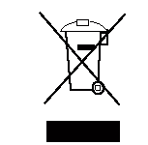
Цей символ на виробі або на його упаковці вказує на те, що використані електричні та електронні вироби не можна змішувати з несортованими побутовими відходами. Для належного поводження з відходами ви несете відповідальність за утилізацію відпрацьованого обладнання, організувавши його повернення до спеціальних пунктів збору. Правильна утилізація цього виробу допоможе зберегти цінні ресурси та запобігти будь-якому потенційному негативному впливу на здоров'я людей і навколишнє середовище, який може виникнути в результаті неправильного поводження з відходами. Щоб повернути використаний пристрій, скористайтеся системою повернення та збору відходів або зверніться до продавця, де було придбано виріб; для отримання додаткової інформації про найближчий пункт збору відходів зверніться до місцевої влади. За неправильну утилізацію цих відходів можуть бути застосовані штрафні санкції відповідно до вашого національного законодавства.

Інформація для користувачів щодо утилізації відпрацьованого електричного та електронного обладнання
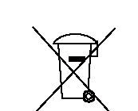
Цей символ означає, що відпрацьовані елементи живлення та акумулятори не можна змішувати з несортованими побутовими відходами. Ваша участь є важливою частиною зусиль, спрямованих на мінімізацію впливу елементів живлення та акумуляторів на навколишнє середовище та здоров'я людей. Для належної утилізації ви можете безкоштовно повернути цей виріб або елементи живлення чи акумулятори, що містяться в ньому, своєму постачальнику або до спеціального пункту збору. Правильна утилізація цього виробу допоможе зберегти цінні ресурси та запобігти будь-якому потенційному негативному впливу на здоров'я людей і навколишнє середовище, який може виникнути в результаті неправильного поводження з відходами. За неправильну утилізацію цих відходів можуть бути застосовані штрафні санкції відповідно до вашого національного законодавства. Існують системи роздільного збору використаних елементів живлення та акумуляторів. Будь ласка, утилізуйте елементи живлення та акумулятори належним чином у місцевому центрі збору та переробки відходів.

Попередження FCC

Цей пристрій відповідає вимогам частини 15 Правил FCC. Експлуатація можлива за дотримання наступних двох умов:
(1) Цей пристрій не повинен створювати шкідливих перешкод, і
(2) цей пристрій повинен витримувати будь-які перешкоди, включаючи перешкоди, які можуть спричинити небажані збої в роботі.

Будь-які зміни або модифікації, не схвалені в явному вигляді стороною, відповідальною за відповідність, можуть призвести до втрати користувачем права на експлуатацію обладнання.

Це обладнання відповідає вимогам FCC щодо граничних рівнів випромінювання, встановлених для неконтрольованого середовища. Це обладнання слід встановлювати та експлуатувати з мінімальною відстанню 20 см між випромінювачем та вашим тілом.

Попередження IC
Цей пристрій відповідає стандартам RSS Міністерства промисловості Канади, що не потребують ліцензування. Експлуатація можлива за дотримання наступних двох умов:
(1) цей пристрій не повинен створювати перешкод, і
(2) цей пристрій повинен витримувати будь-які перешкоди, включаючи перешкоди, які можуть спричинити небажану роботу пристрою.
Цей цифровий пристрій класу B відповідає стандарту Канади ICES-003.

Заява IC RF:
Під час використання пристрою дотримуйтесь відстані 20 см від тіла, щоб забезпечити дотримання вимог щодо впливу радіочастотного випромінювання.
Примітка: 5,150~5,250 МГц призначений лише для використання в приміщенні.

